ĐẠI HỌC HUẾ

TRƯỜNG ĐẠI HỌC KHOA HỌC

**KHOA CÔNG NGHỆ THÔNG TIN**

**🙞 🕮 🙜**

KHOÁ LUẬN

TỐT NGHIỆP ĐẠI HỌC

NGÀNH CÔNG NGHỆ THÔNG TIN

Đề tài:

XÂY DỰNG TRANG WEB ĐẶT BÀN TRỰC TUYẾN DỊCH VỤ ĂN UỐNG TRÊN NỀN TẢNG SPRING BOOT

Sinh viên thực hiện: **HOÀNG QUỐC KHÁNH**

Khóa: **K41 - Hệ chính quy**

Huế, 05 – 2021

ĐẠI HỌC HUẾ

TRƯỜNG ĐẠI HỌC KHOA HỌC

**KHOA CÔNG NGHỆ THÔNG TIN**

**🙞 🕮 🙜**

KHOÁ LUẬN

TỐT NGHIỆP ĐẠI HỌC

NGÀNH CÔNG NGHỆ THÔNG TIN

Đề tài:

XÂY DỰNG TRANG WEB ĐẶT BÀN TRỰC TUYẾN DỊCH VỤ ĂN UỐNG TRÊN NỀN TẢNG SPRING BOOT

Sinh viên thực hiện: **HOÀNG QUỐC KHÁNH**

Khóa: **K41 - Hệ chính quy**

Giáo viên hướng dẫn: **Ths. NGUYỄN THANH TUẤN**

Huế, 05 – 2021

**LỜI CẢM ƠN**

Trước hết em xin gửi lời cảm ơn sâu sắc nhất đến toàn thể quý thầy cô Trường Đại học Khoa học Huế, đặc biệt là quý thầy cô khoa Công nghệ thông tin đã luôn tận tình dạy bảo trong suốt 4 năm em học tập và rèn luyện tại trường.

Em xin gửi lời cảm ơn chân thành tới Thầy Nguyễn Thanh Tuấn người đã tận tình hướng dẫn, tạo điều kiện thuận lợi, truyền đạt những kinh nghiệm quý báu cho em trong suốt quá trình làm khoá luận tốt nghiệp.

Cảm ơn tất cả bạn bè, những người đã sát cánh cùng nhau, cùng chia sẻ những khó khăn và động viên nhau trong quá trình học tập cũng như trong quá trình thực hiện đồ án.

Đặc biệt, con xin gửi lời biết ơn đến ba mẹ, những người đã luôn dành những tình thương yêu nhất, những người đã luôn hỗ trợ, dõi theo những bước đi của con từ lúc nhỏ đến lúc trưởng thành.

**DANH MỤC KÝ HIỆU VÀ CHỮ VIẾT TẮT**

**Danh mục từ viết tắt tiếng Việt**

|  |  |
| --- | --- |
| **Chữ viết tắt** | **Diễn giải** |
| CSDL | Cơ sở dữ liệu |
| TMĐT | Thương mại điện tử |
| DS | Danh sách |
| DMSP | Danh mục sản phẩm |

**Danh mục từ viết tắt tiếng Anh**

|  |  |  |
| --- | --- | --- |
| **Chữ viết tắt** | **Tiếng Anh** | **Tiếng Việt** |
| B2B | Business to Business | Doanh nghiệp tới doanh nghiệp |
| B2C | Business to Customer | Doanh nghiệp tới khách hàng |
| B2B2C | Business to Business to Customer | Doanh nghiệp với doanh nghiệp tới khách hàng |
| COD | Cash On Delivery | Thanh toán khi nhận hàng |
| POJO | Plain Old Java Object | Đối tượng java thuần tuý |
| XML | Extensible Markup Language | Ngôn ngữ đánh dấu mở rộng |
| JAR | Java Archive | Định dạng tập tin lưu trữ java |
| WAR | Web Application Resource hoặc Web application Archive | Tài nguyên ứng dụng web hoặc tập tin lưu trữ ứng dụng web |
| API | Application Programming Interface | Giao diện lập trình ứng dụng |
| HTTP | Hypertext Transfer Protocol | Giao thức truyền siêu văn bản |
| URL | Uniform Resource Locator | Định vị tài nguyên thống nhất |
| CRUD | Create Read Update Delete | Tạo, đọc, cập nhật, xoá |
| URI | Uniform Resource Identifier | Mã định danh tài nguyên thống nhất |
| MVC | Model-View-Controller | Mô hình – Khung nhìn – Điều khiển |
| DOM | Document Object Model | Mô hình đối tượng tài liệu |
| Java EE | Java Platform Enterprise Edition | Nền tảng java dành cho doanh nghiệp |
| J2EE | Java 2 Platform Enterprise Edition | Nền tảng java 2 dành cho doanh nghiệp |

**DANH MỤC BẢNG BIỂU, SƠ ĐỒ BIỂU ĐỒ**

**MỤC LỤC**

MỞ ĐẦU 1

1. Lý do chọn đề tài 1

2. Mục tiêu nghiên cứu 3

3. Đối tượng và phạm vi nghiên cứu 3

4. Phương pháp nghiên cứu 3

5. Dự kiến kết quả đạt được của đề tài 4

6. Kết cấu của đề tài 4

NỘI DUNG NGHIÊN CỨU 5

**Chương 1. Cơ Sở Lý Thuyết Về Đề Tài Và Các Công Cụ Liên Quan** 5

1.1. Các hình thức đặt bàn 5

1.2. Mô hình kinh doanh B2B2C 7

1.3. Các phương thức thanh toán trong TMĐT 8

1.4. Bảo mật trong TMĐT 14

1.5. Các công cụ phục vụ nghiên cứu và thực hiện đề tài 16

1.5.1. Spring Boot 16

1.5.2. SQL Server 17

1.5.3. RESTful API 18

**Chương 2. Bài Toán Xây Dựng Trang Web Đặt Bàn Trực Tuyến Dịch Vụ Ăn Uống LBrand** 21

2.1. Thực trạng hiện nay 21

2.2. Trang web đặt bàn trực tuyến dịch vụ ăn uống LBrand 22

2.3. Các tác nhân trong hệ thống 22

2.4. Các chức năng của hệ thống 23

**Chương 3. Xây Dựng Trang Web Đặt Bàn Trực Tuyến Dịch Vụ Ăn Uống LBrand** 27

3.1. Phân tích hệ thống 27

3.1.1. Biểu đồ usecase 27

3.1.2. Biểu đồ lớp 32

3.1.3. Biểu đồ tuần tự 33

3.2. Thiết kế hệ thống 54

3.2.1. Thiết kế cơ sở dữ liệu 54

3.2.2. Thiết kế giao diện 67

KẾT LUẬN VÀ HƯỚNG PHÁT TRIỂN 68

1. Đánh giá mức độ hoàn thiện 68

2. Hạn chế của đề tài 68

3. Hướng phát triển của đề tài 68

TÀI LIỆU THAM KHẢO 69

# MỞ ĐẦU

1. **Lý do chọn đề tài**

Xã hội ngày càng phát triển kéo theo sự đổi mới của rất nhiều lĩnh vực của đời sống, kèm theo đó là sự phát triển của mua sắm trực tuyến, giờ đây việc đặt mua hàng trực tuyến đã không phải là vấn đề quá mới mẻ. Các loại hình kinh doanh trực tuyến không ngừng ra đời và phát triển để đáp ứng với nhu cầu của người tiêu dùng, tuy nhiên các loại hình kinh doanh tại địa phương lại gặp khó khăn hơn trong việc tiếp thị quảng cáo dịch vụ đến rộng rãi các khách hàng tiềm năng.

Nhịp sống ngày càng hiện đại kéo theo mọi lĩnh vực cũng được tối ưu hoá, tự động hoá nhằm mang lại sự ổn định và tiện dụng cho toàn xã hội. Vấn đề mà tác giả muốn nói đến là việc đặt bàn ở các nhà hàng, quán ăn hiện nay.

Như trước đây, các nhà hàng quán ăn hoạt động theo phương thức kinh doanh truyền thống thường sẽ khó tiếp cận với đa số khách hàng mới tiềm năng, các khách hàng thường biết đến họ thông qua truyền miệng hoặc một số chiến dịch quảng cáo, giảm giá. Dần dần internet phát triển, nhiều nhà hàng quán ăn đã biết vận dụng sức mạnh của internet để tạo ra các trang web, ứng dụng hoặc phổ biến thương hiệu của mình trên các trang mạng xã hội để cung cấp thông tin, quảng bá các dịch vụ của mình, người dùng truy cập vào trang web/ứng dụng có thể xem các dịch vụ, lấy thông tin để gọi điện đặt bàn hoặc nhắn tin với nhân viên tư vấn để được hỗ trợ đặt bàn…v.v. Nhờ đó, lượng khách hàng tiềm năng đến với họ cũng nhiều hơn.

Tuy nhiên vẫn còn tồn tại nhiều vấn đề trong chiến lược kinh doanh kể trên như là nhân viên tư vấn có thể sẽ phải làm việc liên tục vì số lượng cuộc gọi, tin nhắn đến đặt bàn quá đông, khó kiểm soát, đặc biệt là dễ gây ra nhầm lẫn sai sót khi lấy thông tin sai, ảnh hưởng đến việc kinh doanh và uy tín của quán. Các nhà hàng quán ăn tiếp tục tiến hoá web/ứng dụng để hỗ trợ cho việc đặt bàn một cách tự động, giúp kiểm soát được việc nhân viên tư vấn phải quá tải hay sai sót trong quá trình lấy thông tin. Nhưng mà lại có những vấn đề mới xảy ra, và bây giờ là đến câu chuyện của khách hàng. Khi muốn đặt hàng ở nhiều nhà hàng quán ăn khách hàng phải cần tài khoản, tải nhiều ứng dụng, nếu quá nhiều tài khoản hoặc ứng dụng cần được kiểm soát sẽ là một thách thức không nhỏ đối với đa số người sử dụng. Hơn nữa, người dùng cũng sẽ khó để so sánh các nhà hàng quán ăn cũng như phải truy cập quá nhiều trang web/ứng dụng, ngoài ra đa số nhà hàng quán ăn sẽ không thể thu hút được lượng khách hàng tiềm năng nếu như không nằm trong top tìm kiếm trên các công cụ tìm kiếm hoặc là việc xây dựng hệ thống quá kém, không mang lại trải nghiệm tốt đến người dùng.

Do đó, việc tạo ra một hệ thống đặt bàn chung cho các nhà hàng, quán ăn sẽ giải quyết được các vấn đề kể trên. Hệ thống sẽ giúp người dùng ở mỗi vùng miền, tỉnh thành phố có thể tìm kiếm và tiếp cận được nhiều dịch vụ ăn uống tại địa phương của mình một cách nhanh chóng, thuận tiện và phù hợp với nhu cầu của bản thân, các nhà hàng quán ăn cũng dễ dàng trong việc tiếp thị các dịch vụ đến số lượng lớn các khách hàng truy cập vào hệ thống.

Vì vậy, tác giả đã chọn đề tài này để thực hiện với mục đích nghiên cứu về triển khai thương mại điện tử trong việc đặt bàn trực tuyến với chủ đề XÂY DỰNG TRANG WEB ĐẶT BÀN TRỰC TUYẾN DỊCH VỤ ĂN UỐNG - LBRAND cũng như phát triển một trang web hoàn chỉnh với kiến thức đã học được.

1. **Mục tiêu nghiên cứu**

* **Mục tiêu tổng quát**

Xây dựng trang web đặt bàn trực tuyến dịch vụ ăn uống LBrand.

* **Mục tiêu cụ thể**
* Tìm hiểu mô hình kinh doanh B2B2C.
* Tìm hiểu về các hình thức đặt bàn hiện nay.
* Tìm hiểu về các phương thức thanh toán trong thương mại điện tử.
* Tìm hiểu về bảo mật trong thương mại điện tử.
* Xây dựng trang web đặt bàn trực tuyến dịch vụ ăn uống LBrand.

1. **Đối tượng và phạm vi nghiên cứu**

* **Đối tượng nghiên cứu**
* Mô hình kinh doanh B2B2C.
* Các hình thức đặt bàn.
* Các phương thức thanh toán trong thương mại điện tử.
* Các biện pháp bảo mật trong thương mại điện tử.
* Các công nghệ String Boot, RESTful API, SQL Server…
* **Phạm vi nghiên cứu**
* Không gian: Tác giả nghiên cứu và triển khai hệ thống đặt bàn trực tuyến trong phạm vi Thành Phố Huế.
* Thời gian: Tác giả tiến hành nghiên cứu và thực hiện đề tài từ ngày 1/1/2021 đến 3/5/2021.
* Nội dung: Xây dựng trang web đặt bàn trực tuyến dịch vụ ăn uống.

1. **Phương pháp nghiên cứu**

Để nghiên cứu và xây dựng trang web, tác giả đã sử dụng các phương pháp sau trong quá trình thực hiện đề tài:

* **Phương pháp thu thập thông tin**
* Phương pháp nghiên cứu tài liệu: Thông qua các nguồn tài liệu như sách báo, internet. Giúp tác giả nắm vững các kiến thức cần thiết về thương mại điện tử, các phương thức thanh toán, bảo mật trong thương mại điện tử, các hình thức đặt bàn, ứng dụng thương mại điện tử vào việc xây dựng một trang web đặt bàn sản phẩm, dịch vụ ăn uống.
* Phương pháp quan sát: Thông qua quá trình quan sát quy trình đặt bàn truyền thống, quy trình đặt bàn trực tuyến của một số nhà hàng và một số trang web như now.vn, pasgo.vn… để phân tích ưu nhược điểm của các quy trình đặt bàn, nắm rõ các chức năng cần thiết của một hệ thống đặt bàn trực tuyến.
* **Phương pháp phát triển hệ thống thông tin**
* Sử dụng phương pháp phân tích hướng đối tượng thông qua việc sử dụng các biểu đồ usecase, biểu đồ lớp, biểu đồ tuần tự.
* Giai đoạn thiết kế: Sử dụng phương pháp thiết kế cơ sở dữ liệu bằng phương pháp mô hình hoá, sử dụng các phương pháp thiết kế giao diện hướng người dùng để thiết kế hệ thống.
* Giai đoạn mã hoá: Sử dụng Spring Boot framework, giao diện lập trình ứng dụng RESTful API, hệ quản trị cơ sở dữ liệu SQL Server để xây dựng hệ thống.

1. **Dự kiến kết quả đạt được của đề tài**

* Nắm vững các công cụ nền tảng để xây dựng trang web được ứng dụng trong đề tài.
* Phân tích, thiết kế trang web đặt bàn dịch vụ ăn uống một cách hoàn chỉnh.
* Xây dựng thành công trang web đặt bàn dịch vụ ăn uống có tích hợp các phương thức thanh toán trực tuyến cho trang web.

1. **Kết cấu của đề tài**

Ngoài phần mở đầu và kết luận, nội dung của khoá luận bao gồm các chương được tổ chức như sau:

* **Chương 1: Cơ sở lý thuyết về đề tài và các công cụ liên quan.**

Mô tả cơ sở lý thuyết và các công cụ phục vụ cho việc nghiên cứu và phát triển đề tài.

* **Chương 2: Bài toán xây dựng trang web đặt bàn trực tuyến dịch vụ ăn uống.**

Đặt vấn đề, nêu phương hướng giải quyết vấn đề.

* **Chương 3: Xây dựng trang web đặt bàn trực tuyến dịch vụ ăn uống.**

Sử dụng các phương pháp phân tích, thiết kế hệ thống để từ đó tiến hành xây dựng trang web đặt bàn dịch vụ ăn uống online.

# NỘI DUNG NGHIÊN CỨU

## Chương 1. CƠ SỞ LÝ THUYẾT VỀ ĐỀ TÀI VÀ CÁC CÔNG CỤ LIÊN QUAN

* 1. **Mô hình kinh doanh B2B2C**

B2B2C là viết tắt của cụm từ Business To Business To Customer, là mô hình kinh doanh có sự hợp tác giữa hai doanh nghiệp (B2B) để tạo ra và cung cấp sản phẩm, dịch vụ đến tay người tiêu dùng cuối (B2C). Cụ thể, mô hình B2B2C, bao gồm 3 chủ thể: doanh nghiệp sản xuất, doanh nghiệp là đối tác kênh hoặc nền tảng tương tác & phân phối sản phẩm, và người dùng cuối. Mô hình này loại bỏ sự hạn chế trong việc bán hàng qua các nhà phân phối và bán lẻ trung gian như trước đây, và thêm vào đó là khả năng bán hàng trực tiếp tới khách hàng, thông qua nền tảng bán hàng như thương mại điện tử hoặc các kênh phân phối.

[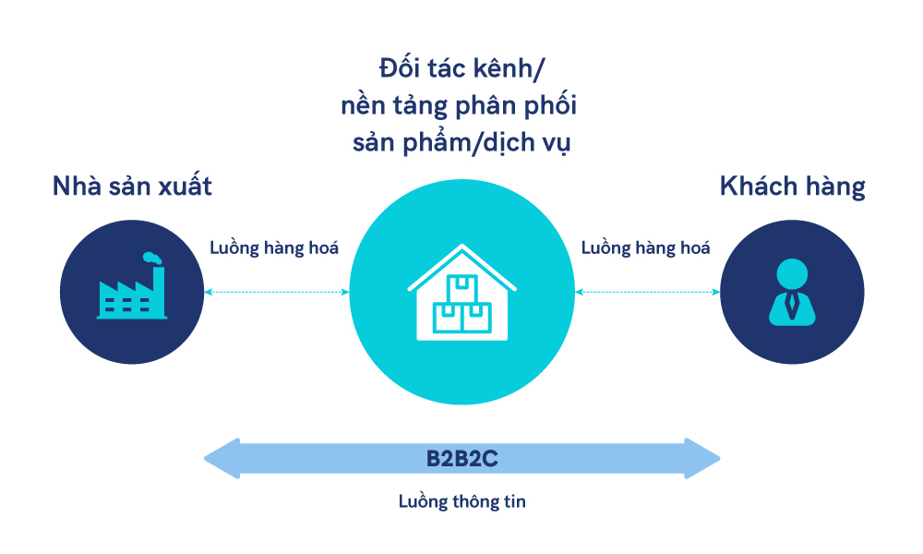](https://digital.fpt.com.vn/wp-content/uploads/2020/09/2-VN-2.jpg)

Hình . Sự di chuyển của luồng hàng hoá và thông tin trong mô hình B2B2C

Những tiến bộ về công nghệ, đã cho phép các doanh nghiệp, bao gồm cả doanh nghiệp sản xuất thu thập được các dữ liệu về khách hàng và thực hiện phân tích hành vi, nhu cầu của họ để có thể lên kế hoạch sản xuất, kinh doanh và bán hàng hiệu quả và tối ưu hơn. Điều này cho phép các nhà sản xuất có thể trực tiếp phân tích những hành vi và sự thay đổi trong thói quen tiêu dùng của khách hàng để sản xuất những mặt hàng đáp ứng những yêu cầu của họ và cung cấp trực tiếp đến người dùng thông qua một bên đối tác trung gian.

Mô hình B2B2C đang được áp dụng phổ biến hơn tại các doanh nghiệp, đặc biệt trong lĩnh vực sản xuất, trở thành xu thế trong thời đại cách mạng công nghiệp 4.0. Thống kê từ một báo cáo nghiên cứu năm 2018-2019 cho thấy, tại thị trường Bắc Mĩ và châu Âu, 61% các nhà sản xuất và nhà bán buôn hiện đã và đang bán trực tiếp sản phẩm tới người tiêu dùng cuối. Tại Việt Nam hiện nay, mô hình kinh doanh B2B2C cũng đang phát triển với sự xuất hiện và phổ biến của các đối tác trung gian là các sàn thương mại điện tử như Tiki, Shopee, Lazada, Now...

Để trở thành tổ chức cung cấp sản phẩm, dịch vụ đến tay người dùng cuối, doanh nghiệp sản xuất cần phải chuyển đổi để trở thành doanh nghiệp với dữ liệu số, mọi hoạt động phải lấy khách hàng làm trung tâm.

* 1. **Các hình thức đặt bàn**
* **Đặt bàn trực tiếp**

Là hình thức mà khách hàng đến nhà hàng gặp trực tiếp nhân viên phụ trách (nhân viên gọi món, nhân viên tiếp khách, nhân viên phục vụ, nhân viên thu ngân) để đặt bàn.

Sau khi dò xét lại số lượng bàn còn trống, nếu còn bàn, nhân viên sẽ lấy các thông tin cần thiết như họ tên, số điện thoại, số lượng bàn đặt, số người tham gia, thời điểm đến, các món trong thực đơn…v.v.

Sau khi chốt thông tin đặt bàn, nhân viên sẽ yêu cần khách đặt cọc một khoản tiền tương ứng bao nhiêu phần trăm trên tổng giá trị hoá đơn thanh toán (theo quy định của từng nhà hàng) để đảm bảo chắc chắn khách hàng sẽ đến và sử dụng dịch vụ; trường hợp không đến, khách sẽ mất tiền cọc đó.

Với các dịp lễ, cuối tuần, thường khách hàng sẽ phải đến đặt bàn sớm tránh tình trạng bị mất chỗ, thiếu chỗ do số lượng khách đông.

* **Đặt bàn qua điện thoại**

Hình thức này cũng tương tự như đặt bàn trực tiếp, chỉ khác là khách hàng sẽ gọi đến số điện thoại tư vấn của nhà hàng/ quán ăn để tiến hành đặt bàn. Với hình thức này, nhà hàng cũng sẽ yêu cầu đặt cọc trước nếu số lượng người nhiều và khách đã gọi món.

* **Đặt bàn qua email**

Hình thức này thường áp dụng cho khách đoàn, khách đi theo nhóm với số lượng trên 10 người.

Khi khách đặt bàn qua email, nhân viên phụ trách sẽ gọi điện thoại để xác nhận lại thông tin của khách hàng để đảm bảo tính chính xác cũng như thông báo các khoản tiền đặt cọc nếu có.

* **Đặt bàn qua nhân viên**

Hình thức này thường chỉ áp dụng khi đó là khách quen, khách VIP của nhà hàng. Khách hàng sẽ liên hệ trực tiếp với quản lý hoặc nhân viên phụ trách để đặt bàn.

Nếu đặt qua nhân viên, nhân viên tiếp nhận thông tin sẽ thông báo với cấp trên để nhận chỉ đạo thực hiện.

Với hình thức này, khách có thể đặt cọc hoặc không.

* **Đặt bàn qua mạng xã hội**

Hình thức này hiện nay rất khổ biến, nhất là với các cửa hàng hoạt động trên các mạng xã hội như facebook. Với các thao tác đơn giản, tương tác trực tiếp và nhanh chóng chính là ưu điểm nổi bật nhất mà hình thức này mang lại.

Tương tự với các hình thức trên, khách hàng của hình thức này thường là những người đã biết đến nhà hàng, quán ăn hoặc là khách quen của quán.

Như các hình thức ở trên, nhược điểm của hình thức này là nhân viên sẽ phải tra lại số lượng bàn chưa đặt, đặt các câu hỏi, tư vấn giải đáp để chốt được bàn. Ngoài ra nhân viên sẽ phải làm việc hầu như 24/24 để phản hồi yêu cầu của khách hàng một cách nhanh chóng.

* **Đặt bàn qua trang web, ứng dụng riêng**

Hình thức này thường chỉ được áp dụng đối với các nhà hàng, chuỗi cửa hàng lớn. Các thương hiệu này sẽ tạo ra một trang web/ứng dụng riêng để quảng bá dịch vụ, cung cấp các thông tin để khách hàng có thể tiện liên lạc.

Một số hệ thống lớn sẽ tích hợp các chức năng đặt bàn trực tuyến, quản lý bàn, tạo sự thuận tiện cho nhà hàng/quán ăn quản lý hoạt động của họ. Nhược điểm của hình thức này thường bộc lộ ở phía khách hàng khi mà họ phải quản lý mỗi tài khoản cho mỗi nơi hoặc tải các ứng dụng riêng của mỗi nhà hàng về để sử dụng.

* 1. **Các phương thức thanh toán trong TMĐT**

Một trong những khâu cơ bản trong quy trình thực hiện thương mại điện tử là khâu thanh toán. Sự phát triển của hoạt động thanh toán trong thương mại điện tử đã giúp cho hoạt động thương mại trở lên dễ dàng và là một chu trình khép kín.

Thanh toán điện tử có sử dụng đến các phương tiện điện tử kết nối mạng viễn thông cho nên thanh toán trong thương mại điện tử cũng có những đặc thù riêng, trong đó hoạt động thanh toán điện tử không nhất thiết phải gắn liền với một ngân hàng hay tổ chức tài chính truyền thống mà có thể thông qua một tổ chức trung gian cung cấp dịch vụ thanh toán qua mạng. Thanh toán điện tử phát triển giúp đẩy nhanh hoạt động ngoại thương giữa các quốc gia với nhau, không chỉ trong hoạt động xuất nhập khẩu giữa các doanh nghiệp với nhau mà còn thúc đẩy hoạt động mua bán giữa các scá nhân với nhau.

* **Thanh toán bằng thẻ tín dụng**

Thanh toán bằng thẻ tín dụng hiện đang là phương thức thanh toán phổ biến nhất của các giao dịch thương mại điện tử, phương thức thanh toán này hiện đang chiếm tới 90% tổng các món giao dịch cũng như doanh số bán hàng. Ưu điểm lớn nhất của việc thanh toán bằng thẻ tín dụng đối với người mua hàng là được tiếp cận với thông tin về sản phẩm, dịch vụ và người bán hàng một cách nhanh nhất. Việc chấp nhận thanh toán bằng thẻ tín dụng giúp cho trang web bán hàng nhanh chóng xây dựng được niềm tin trong tâm trí của khách hàng tiềm năng, nâng cao được doanh thu nhờ việc tạo điều kiện mua hàng thuận lợi cho khách hàng.

Tuy nhiên để được chấp nhận thanh toán bằng thẻ tín dụng, người bán hàng trực tuyến cần phải ký kết với một đối tác cung cấp dịch vụ thanh toán thẻ (Merchant Account), và trang bị phần mềm, phần cứng cần thiết để có thể chấp nhận thanh toán bằng thẻ tín dụng trên trang web bán hàng của mình.

Thanh toán trực tuyến bằng thẻ có hai loại sau:

+ Thanh toán bằng thẻ tín dụng hoặc ghi nợ quốc tế: với hình thức thanh toán này, khách hàng sở hữu các loại thẻ mang thương hiệu Visa, Master, JCB… có thể thanh toán trên các trang web đã kết nối với cổng thanh toán OnePay.

+ Thanh toán bằng thẻ ghi nợ nội địa: đây là hình thức chưa thực sự phổ biến tại Việt nam nhưng lại rất phổ biến ở nước ngoài.

* **Thanh toán bằng séc trực tuyến**

Phương thức thanh toán bằng séc hiện chiếm tới 11% tổng các giao dịch trực tuyến. Tuy phương thước này khá phức tạp, sau khi giao dịch trực tuyến được thực hiện, người mua phải ra khỏi mạng và gửi séc qua thư đến cho người bán.

Để gia tăng tiện ích cho người sử dụng phương thức thanh toán này, “séc trực tuyến” ra đời với nhiều ưu điểm hơn là việc sử dụng séc giấy truyền thống. Người mua sẽ điềm vào form các thông tin về ngân hàng của họ, ngày giao dịch và trị giá của giao dịch, sau đó nút nhấn “send” để gửi đi. Tất cả những thông tin đó sẽ được chuyển đến trung tâm giao dịch và được xử lý tại đó.

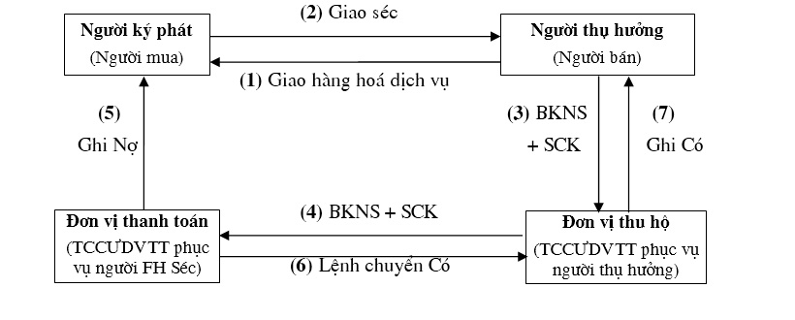

Hình . Thanh toán bằng séc điện tử

* **Thanh toán bằng ví điện tử**

Với hình thức thanh toán này, người tiêu dùng phải sở hửu ví điện tử như Momo, ZaloPay, VnMart, NetCash, VNPay…từ đó có thẻ thanh toán trực tuyến trên các trang web đã chấp nhận ví điện tử này. Ví điện tử có thể được gắn kết với tài khoản ngân hàng để chuyển tiền giữa ví điện tử và tài khoản. Ngoài ra, người tiêu dùng có thể nạp tiền vào ví bằng các nộp tiền mặt, chuyển khoản. Chi phí phải trả cho hình thức này tương đối thấp, chi phí đăng ký dịch vụ thường được miễn phí và có thể còn kèm thêm một số quà tặng.

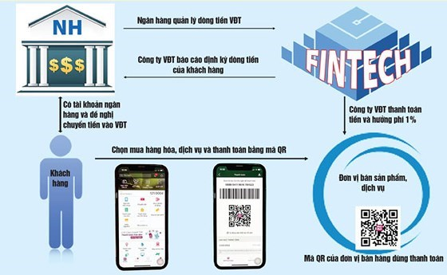

Hình . Thanh toán bằng ví điện tử.

* **Thanh toán bằng thiết bị di động**

Đây là một hình thức thanh toán ra đời trong nền kinh tế số hoá, khá phổ biến và có tiềm năng phát triển mạnh trong tương lai vơi đại đa số người tiêu dùng bây giờ ai cũng đã quá quen thuộc việc sử dụng điện thoại thông minh (Smartphone). Với dịch vụ này khi đi mua sắm, người tiêu dùng không cần phải mang theo tiền mặt mà thay vào đó là thanh toán trực tuyến thông qua điện thoại di động thông minh với dịch vụ ngân hàng di động (Mobile Banking).

Hệ thống thanh toán qua điện thoại được xây dựng trên mô hình liên kết giữa các nhà cung cấp dịch vụ: Ngân hàng, các nhà cung cấp dịch vụ viễn thông, hệ thống tiêu dùng, người tiêu dùng.

Hiện nay trên thị trường hình thức thanh toán này có một số nhà cung cấp như: Samsung, Apple, Android, tuy nhiên có một hạn chế hình thức thanh toán này chỉ thực hiện trên các thiết bị di động đời mới Smartphone. Tuy nhiên với lượng người dùng Smartphone ngày càng tăng thì đây hứa hẹn là một hình thức thanh toán được sử dụng nhiều trong tương lai gần.

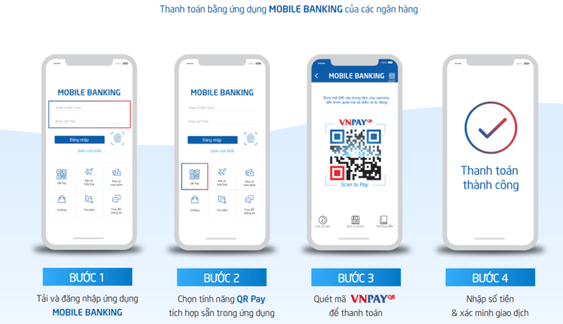

Hình . Các bước thanh toán bằng điện thoại thông minh

* **Trả tiền khi nhận hàng**

Đây là hình thức được người mua hàng tin dùng hơn cả vì đảm bảo hàng tận tay tới người tiêu dùng sau đó mới thanh toán. Hầu hết các trang web thương mại diện tử đều áp dụng phương thức Thanh toán khi nhận hàng (COD - Cash On Delivery) cho phép người mua hàng đặt hàng trước mà không phải đặt cọc tiền và sau khi nhận được hàng thì người mua có thể kiểm tra chất lượng hàng hoá, nếu hài lòng thì tiến hành thanh toán trực tiếp cho người giao hàng.

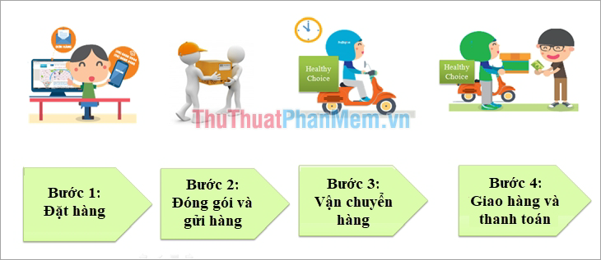

Hình . Hình thức giao hàng thu tiền.

* **Thanh toán qua chuyển khoản ngân hàng**

Thông qua máy rút tiền (ATM) hoặc giao dịch trực tiếp tại ngân hàng, người mua hàng chuyển tiền của mình sang tài khoản của người bán một số tiền nhất định hoặc có giá trị bằng hàng hoá đặt mua trước khi nhận được hàng. Hình thức thanh toán này chỉ nên thực hiện khi mua hàng tại các trang web lớn và có uy tín hoặc hai bên là khách quen của nhau. Bên cạnh lợi ích nó mang lại là người mua va người bán có thể thanh toán tiền cho nhau khi ở xa thì cũng có những rủi ro cho người mua, khi người bán không giao hàng hoặc giao hàng kém chất lượng, không như cam kết khi rao bán, quảng cáo và khó để đổi lại được hàng hoá nếu không ưng ý.

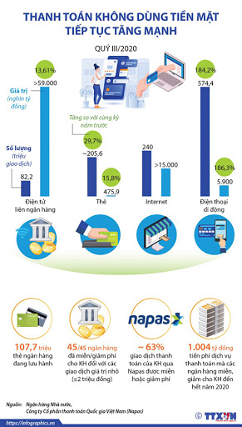

Hình . Tình hình thanh toán không dùng tiền mặt tại Việt Nam.

* 1. **Bảo mật trong TMĐT**

Trong bối cảnh lượng thông tin và giao dịch trao đổi qua mạng tăng nhanh, vấn đề an toàn, an ninh mạng nói chung và cho thương mại điện tử nói riêng đang ngày càng được các tổ chức doanh nghiệp quan tâm.

Việc xây dựng hệ thống bảo mật trong thương mại điện tử phải đạt được những mục tiêu cơ bản:

* **Chống lại các cuộc tấn công với mục đích lấy cắp thông tin**

Thông tin trong các giao dịch TMĐT rất nhạy cảm và cần thiết được bảo vệ…có rất nhiều dạng tấn công nhằm nắm bắt nội dung thông tin: tấn công đường truyền dữ liệu, ngăn chặn các thông báo giữa máy chủ và máy khách, hoặc truy cập vào máy chủ/máy khách, là các điểm nguồn và đích của thông báo để đọc được nội dung của thông báo. Dù ở dạng nào, các hệ thống cũng cần phải có các biện pháp thích hợp để phản ứng và ngăn chặn các cuộc tấn công trên.

* **Bảo đảm tính bí mật của thông tin**

Chỉ những người có quyền mới được phép xem và sửa đổi nội dung thông tin. Trên thực tế, rất nhiều thông tin nhạy cảm có thể bị xâm phạm bất hợp pháp và điều này có thể gây ra những hậu quả lớn nếu không được ngăn chặn. Ví dụ, các thoả thuận hợp đồng giữa công ty A và công ty B là hoàn toàn riêng tư và chỉ những người có trách nhiệm liên quan ở hai công ty là được biết. Trường hợp một người của công ty đối thủ cạnh tranh với các công ty trên biết được và muốn gây hại, họ có thể đọc và sử dụng thông tin này trong cuộc cạnh tranh trên thương trường. Điều này có thể gây thiệt hại lớn cho cả hai công ty A và B. Những trường hợp tương tự cần được ngăn chặn trong một hệ thống TMĐT.

* **Bảo đảm tính toàn vẹn của thông tin**

Thông tin đi từ nguồn tới đích không bị sửa đổi. Trên thực tế, nhiều thông tin nhạy cảm bị đối thủ chặn lại trên đường đi, tìm cách sửa đổi nội dung rồi tiếp tục gửi đến địa chỉ đích mà người nhận hoàn toàn không biết về việc sửa đổi này. Do vậy, hệ thống TMĐT cần có những giải pháp kiểm soát thông tin nhằm phát hiện ra sự mạo danh cũng như sự không toàn vẹn của thông tin.

* **Bảo đảm tính sẵn sàng của dữ liệu**

Khi người sử dụng cần đến thông tin, chúng phải có và ở trạng thái có thể khai thác được. Trên thực tế, tin tặc có thể dùng nhiều hình thức để làm giảm tính sẵn sàng của hệ thống, hoặc nghiêm trọng hơn là làm tê liệt hệ thống với cách thức đơn giản nhất là tạo ra một số lượng lượng lớn các gói tin yêu cầu được xử lý trong cùng một thời gian, làm cho hệ thống không có khả năng đáp ứng.

Để đạt được những mục tiêu trên, mỗi tổ chức hay cá nhân đều phải nghiên cứu đầu tư, xây dựng một chiến lược an toàn mạng cho chính mình. Bước đầu tiên cho chiến lược này chính là xác định những tài sản hay những thông tin gì cần phải bảo mật (ví dụ số thẻ tín dụng của các khách hàng). Sau đó, xác định quyền truy cập những thông tin đó thuộc về những ai trong công ty hay tổ chức của mình, và cuối cùng, tìm kiếm những nguồn lực và giải pháp để bảo vệ những thông tin ấy. Những nguồn lực ấy có thể là: tự xây dựng hoặc mua các phần mềm bảo mật, phần cứng, các thiết bị bảo vệ, …

* 1. **Các công cụ phục vụ nghiên cứu và thực hiện đề tài**
     1. **Spring Boot**
* **Spring là gì?**

Spring là framework phát triển ứng dụng phổ biến nhất dành cho Java Enterprise. Ban đầu nó được viết bởi Rod Johnson và lần đầu tiên được phát hành theo giấy phép Apache 2.0 vào tháng 6 năm 2003. Spring có kích thước nhẹ, phiên bản cơ bản của Spring framework có kích thước khoảng 2MB.

Spring framework là một nền tảng Java mã nguồn mở. Với Spring Framework các nhà phát triển có thể tạo ra các mã có hiệu suất cao, dễ kiểm thử và có thể sử dụng lại được.

Các tính năng cốt lõi của Spring Framework có thể được sử dụng trong việc phát triển bất kỳ ứng dụng Java nào. Bên cạnh đó, phần mở rộng được sử dụng để xây dựng các ứng dụng web trên nền tảng Java EE. Mục tiêu của Spring Framework là làm cho việc phát triển ứng dụng J2EE dễ dàng hơn và thúc đẩy việc lập trình tốt hơn bằng mô hình POJO-based.

* **Spring Boot là gì?**

Một điểm hạn chế của Spring là khi bắt đầu một dự án (project) cần phải có các bước cấu hình rất phức tạp, lập trình viên có thể mất nhiều thời gian cho việc cấu hình để ứng dụng có thể chạy được.

Spring Boot ra đời đã khắc phục nhược điểm này. Về cơ bản Spring Boot chỉ là một tiện ích của Spring Framework giúp lập trình viên loại bỏ các bước cấu hình phức tạp mà Spring bắt buộc. Với sự phát triển của Spring Boot đã góp phần cho hệ sinh thái Spring trở nên mạnh mẽ, hiệu quả và phổ biến hơn.

Spring Boot được phát triển với các mục tiêu:

+ Tránh các cấu hình XML phức tạp của Spring.

+ Phát triển một ứng dụng Spring một cách dễ dàng hơn.

+ Giảm thời gian phát triển và chạy ứng dụng một cách độc lập.

+ Cung cấp một cách dễ dàng hơn để bắt đầu một ứng dụng Spring.

* **Ưu điểm của Spring Boot**
* Có các tính năng của Spring Framework
* Tạo ứng dụng độc lập, có thể chạy bằng java -jar
* Nhúng trực tiếp các ứng dụng máy chủ (Tomcat, Jetty…) do đó không cần phải triển khai tệp tin WAR
* Cấu hình ít, tự động cấu hình bất kỳ khi nào có thể (Giảm thời gian viết mã (code), tăng năng suất)
* Không yêu cầu nhiều cấu hình XML …
* Cung cấp nhiều tiện ích bổ sung (plugin)
* Chuẩn cho một hệ thống với nhiều thành phần con độc lập (Microservices)
  + 1. **SQL Server**
* **SQL Server là gì?**

SQL Server là gì? Microsoft SQL Server là một hệ thống quản lý cơ sở dữ liệu quan hệ được phát triển bởi Microsoft. Microsoft SQL Server là một máy chủ cơ sở dữ liệu, có chức năng chính là lưu trữ và truy xuất dữ liệu theo yêu cầu của các ứng dụng phần mềm.

* **Ưu điểm của SQL Server**
* Cài nhiều phiên bản MS SQL khác nhau trên cùng một máy.
* Duy trì riêng biệt các môi trường sản xuất, phát triển, thử nghiệm.
* Giảm thiểu các vấn đề tạm thời trên cơ sở dữ liệu.
* Tách biệt các đặc quyền bảo mật.
* Duy trì máy chủ dự phòng.
* **Nhược điểm của SQL Server**
* Microsoft SQL Server chỉ chạy trên hệ điều hành Windows.
* Microsoft SQL Server cần thanh toán phí bản quyền để chạy nhiều cơ sở dữ liệu (database).
  + 1. **RESTful API**
* **RESTful API là gì?**

RESTful API là một tiêu chuẩn dùng trong việc thiết kế giao diện lập trình ứng dụng (API – Application Programing Interface) cho các ứng dụng web (thiết kế dịch vụ web - web services) để tiện cho việc quản lý các tài nguyên (resource). Nó chú trọng vào tài nguyên hệ thống (tệp văn bản, ảnh, âm thanh, video, hoặc dữ liệu động…), bao gồm các trạng thái tài nguyên được định dạng và được truyền tải qua HTTP.

Chức năng quan trọng nhất của REST là quy định cách sử dụng các phương thức HTTP (như GET, POST, PUT, DELETE…) và cách định dạng các URL cho ứng dụng web để quản các tài nguyên. RESTful không quy định logic code ứng dụng và không giới hạn bởi ngôn ngữ lập trình ứng dụng, bất kỳ ngôn ngữ hoặc framework nào cũng có thể sử dụng để thiết kế một RESTful API.

* **RESTful API hoạt động như thế nào?**

REST hoạt động chủ yếu dựa vào giao thức HTTP. Các hoạt động cơ bản nêu trên sẽ sử dụng những phương thức HTTP riêng.

* GET (SELECT): Trả về một Resource hoặc một danh sách Resource.
* POST (CREATE): Tạo mới một Resource.
* PUT (UPDATE): Cập nhật thông tin cho Resource.
* DELETE (DELETE): Xoá một Resource.

Những phương thức hay hoạt động này thường được gọi là CRUD tương ứng với Create, Read, Update, Delete – Tạo, Đọc, Sửa, Xóa.

* **Cấu trúc dữ liệu trả về của RESTful API**

Dữ liệu trả về thường có cấu trúc như sau:

{

"status_code": 200,

"data": [

{

"id": "1",

"fullName": "Hoàng Quốc Khánh",

}

],

error_messages: ""

}

* **Một số mã trạng thái trong RESTful API**

Khi chúng ta truy vấn một API, thường sẽ có một vài mã trạng thái (status code) để nhận biết như sau:

* 200 OK – Trả về thành công cho những phương thức GET, PUT, PATCH hoặc DELETE.
* 201 Created – Trả về khi một Resouce vừa được tạo thành công.
* 204 No Content – Trả về khi Resource xoá thành công.
* 304 Not Modified – Client có thể sử dụng dữ liệu cache.
* 400 Bad Request – Request không hợp lệ.
* 401 Unauthorized – Request cần có auth.
* 403 Forbidden – Bị từ chối không cho phép truy cập.
* 404 Not Found – Không tìm thấy resource từ URI.
* 405 Method Not Allowed – Phương thức không cho phép với người dùng hiện tại.
* 410 Gone – Resource không còn tồn tại, Phiên bản cũ đã không còn hỗ trợ.
* 415 Unsupported Media Type – Không hỗ trợ kiểu Resource này.
* 422 Unprocessable Entity – Dữ liệu không được xác thực.
* 429 Too Many Requests – Truy vấn bị từ chối do bị giới hạn.

## Chương 2. BÀI TOÁN XÂY DỰNG TRANG WEB ĐẶT BÀN DỊCH VỤ ĂN UỐNG LBRAND

* 1. **Thực trạng hiện nay**

Như trước đây, các nhà hàng quán ăn hoạt động theo phương thức kinh doanh truyền thống thường sẽ khó tiếp cận với đa số khách hàng mới tiềm năng, các khách hàng thường biết đến họ thông qua truyền miệng hoặc một số chiến dịch quảng cáo, giảm giá.

Dần dần internet phát triển, nhiều nhà hàng quán ăn đã biết vận dụng sức mạnh của internet để tạo ra các trang web, ứng dụng hoặc phổ biến thương hiệu của mình trên các trang mạng xã hội để cung cấp thông tin, quảng bá các dịch vụ của mình, người dùng truy cập vào trang web/ứng dụng có thể xem các dịch vụ, lấy thông tin để gọi điện đặt bàn hoặc nhắn tin với nhân viên tư vấn để được hỗ trợ đặt bàn…v.v. Nhờ đó, lượng khách hàng tiềm năng đến với họ cũng nhiều hơn.

Tuy nhiên vẫn còn tồn tại nhiều vấn đề trong chiến lược kinh doanh kể trên như là nhân viên tư vấn có thể sẽ phải làm việc liên tục vì số lượng cuộc gọi, tin nhắn đến đặt bàn quá đông, khó kiểm soát, đặc biệt là dễ gây ra nhầm lẫn sai sót khi lấy thông tin sai, ảnh hưởng đến việc kinh doanh và uy tín của quán. Các nhà hàng quán ăn tiếp tục tiến hoá web/ứng dụng để hỗ trợ cho việc đặt bàn một cách tự động, giúp kiểm soát được việc nhân viên tư vấn phải quá tải hay sai sót trong quá trình lấy thông tin.

Nhưng lại có những vấn đề mới xảy ra, và bây giờ là đến câu chuyện của khách hàng. Khi muốn đặt hàng ở nhiều nhà hàng quán ăn khách hàng phải cần tài khoản, tải nhiều ứng dụng, nếu quá nhiều tài khoản hoặc ứng dụng cần được kiểm soát sẽ là một thách thức không nhỏ đối với đa số người sử dụng.

Hơn nữa, người dùng cũng sẽ khó để so sánh các nhà hàng quán ăn cũng như phải truy cập quá nhiều trang web/ứng dụng, ngoài ra đa số nhà hàng quán ăn sẽ không thể thu hút được lượng khách hàng tiềm năng nếu như không nằm trong top tìm kiếm trên các công cụ tìm kiếm hoặc là việc xây dựng hệ thống quá kém, không mang lại trải nghiệm tốt đến người dùng.

Điều này thúc đẩy sự ra đời của các trang web, nền tảng ứng dụng cho phép khách hàng được tiếp cận với nhiều nhà cung cấp dịch vụ hơn.

* 1. **Một số trang web đặt bàn trực tuyến theo mô hình B2B2C**

Hiện tại đã có một số ứng dụng, trang web cho phép đặt bàn trực tuyến theo mô hình kinh doanh B2B2C như now, pasgo…. Ở đây, các trang web đóng vai trò trung gian trong việc cung cấp các dịch vụ từ các thương hiệu đến người dùng. Các thương hiệu ăn uống có thể cung cấp dịch vụ đến rộng rãi người sử dụng, thuận tiện hơn trong việc chốt đơn đặt bàn, người dùng có thể một thương hiệu, lựa chọn đặt bàn tại thương hiệu này với việc cung cấp một số thông tin như thông tin liên lạc, thời điểm đến, số lượng người đến. Nhân viên của các hệ thống này sẽ chủ động gọi điện lại để xác nhận thông tin đặt bàn của khách hàng.

Tuy nhiên, ở các hệ thống này, các chức năng quan trọng như đặt bàn gọi món trước hay thanh toán đặc cọc trực tuyến thì vẫn chưa được áp dụng.

Do đó, việc tạo ra một hệ thống đặt bàn tích hợp các chức năng lấy thông tin đặt bàn trực tuyến, đặt cọc trực tuyến, cung cấp nhiều cách thức đặt bàn như đặt bàn thông thường, đặt bàn theo dịch vụ, đặt bàn gọi món trước sẽ giải quyết được các vấn đề kể trên.

Hệ thống sẽ giúp người dùng ở mỗi vùng miền, tỉnh thành phố có thể tìm kiếm và tiếp cận được nhiều dịch vụ ăn uống tại địa phương của mình một cách nhanh chóng, thuận tiện và phù hợp với nhu cầu của bản thân, các nhà hàng quán ăn cũng dễ dàng trong việc tiếp thị các dịch vụ đến số lượng lớn các khách hàng truy cập vào hệ thống, hạn chế được một số thủ tục mất nhiều thời gian hoặc dễ gây sai sót trong quá trình lấy thông tin.

* 1. **Trang web đặt bàn trực tuyến dịch vụ ăn uống LBrand**

Bắt nguồn từ các nhu cầu đặt bàn trực tuyến. Trang web đặt bàn trực tuyến LBrand được phát triển nhằm giúp khách hàng có thể tìm kiếm, đặt bàn các dịch vụ nhanh chóng từ hệ thống các nhà hàng quán ăn tại khu vực mình sinh sống chỉ với vài thủ tục nhanh chóng. Các thương hiệu có thể tiếp cận được với lượng lớn khách hàng tiềm năng cũng như quản lý được hoạt động mua bán tốt một cách hiệu quả.

Theo đó, hệ thống sẽ phân chia quyền sử dụng các chức năng theo các tác nhân sử dụng.

* 1. **Các tác nhân trong hệ thống**

Hệ thống được phát triển cho các tác nhân sau:

* Người xem (Viewer): Là người dùng không trong trạng thái đăng nhập.
* Khách hàng (Customer): Là người dùng đã đăng nhập vào hệ thống.
* Quản trị viên thương hiệu (BrandAdmin): Là những người trực tiếp quản lý thương hiệu. Có toàn quyền sử dụng các chức năng cho nhà cung cấp dịch vụ ăn uống.
* Quản trị viên hệ thống (Admin): Là những người điều hành hệ thống.
  1. **Các chức năng của hệ thống**

Các chức năng của hệ thống được phân chia theo từng đối tượng sử dụng như sau:

* **Đối với người xem**
* Đăng ký, đăng nhập
* Tìm kiếm các thương hiệu, dịch vụ ăn uống tại tỉnh thành nơi khách hàng sống: khi người dùng nhập từ khoá và nhấn nút tìm kiếm, trang web sẽ hiển thị một trang kết quả tìm kiếm bao gồm thông tin các kết quả tìm được, bộ lọc đi kèm.
* Tìm kiếm theo bộ lọc (giá bán, khuyến mãi, điểm đánh giá…): Khi người dùng điều chỉnh bộ lọc và nhấn nút lọc, trang web sẽ hiển thị các kết quả tìm kiếm được lọc theo yêu cầu.
* Xem thông tin chi tiết của một thương hiệu: Khi người dùng nhấn vào một thương hiệu, trang web sẽ hiển thị thông tin thương hiệu đó bao gồm thông tin tổng quan, thông tin đánh giá tổng quan, các món ăn/thức uống, các dịch vụ ăn uống, món ăn nổi bật, các lượt đánh giá, form đặt bàn.
* Xem thông tin chi tiết một dịch vụ ăn uống của một thương hiệu: Khi người dùng nhấn vào một dịch vụ ăn uống, trang web sẽ hiển thị thông tin của dịch vụ ăn uống đó bao gồm các thông tin và hình ảnh giới thiệu, thực đơn, form đặt bàn, bình luận về dịch vụ, các dịch vụ gợi ý.
* Xem top thương hiệu, dịch vụ được yêu thích: Thông tin của top thương hiệu, dịch vụ được yêu thích sẽ được hiển thị tại trang chủ. Khi người dùng nhấn nút xem, trang web sẽ hiển thị thông tin chi tiết của thương hiệu hoặc dịch vụ đó.
* Xem các dịch vụ đang được khuyến mãi, giảm giá: Thông tin các dịch vụ khuyến mãi, giảm giá sẽ được hiển thị giới hạn một số lượng nhất định tại trang chủ. Khi người dùng nhấn nút xem, trang web sẽ hiển thị thông tin chi tiết của dịch vụ đó. Hoặc khi người dùng nhấn nút xem thêm, trang web sẽ hiện thị trang kết quả tìm kiếm các dịch vụ đang được khuyến mãi.
* **Đối với khách hàng đã đăng nhập**

Ngoài các chức năng của người xem, người dùng khi đăng nhập vào hệ thống có thể sử dụng thêm các chức năng:

* Bình luận, đánh giá các dịch vụ đã sử dụng: Khi người dùng đã sử dụng dịch vụ của một thương hiệu, người dùng có thể để lại các bình luận, đánh giá về dịch vụ của thương hiệu đó.
* Yêu thích một món ăn/ thức uống, dịch vụ: Người dùng có thể nhấn nút yêu thích một dịch vụ. Căn cứ vào các dịch vụ yêu thích của người, hệ thống có thể cung cấp cho người dùng các gợi ý liên quan.
* Xem các gợi ý thông minh: Là các gợi ý xuất hiện ở trang chủ hoặc các gợi ý xuất hiện trong trang chi tiết của một dịch vụ.
* Đặt bàn thông thường: Khi người dùng đang ở trang thương hiệu, người dùng có thể điền các thông tin như số người tham gia, thời điểm đến và nhấn nút đặt bàn. Nếu khách hàng đặt bàn với số lượng lớn(từ 10 người), hệ thống sẽ yêu cầu khách hàng đặt một khoản tiền cọc để chắc chắn khách hàng sẽ đến. Khách hàng có thể chọn chờ gọi điện xác nhận trước khi thanh toán đặt cọc hoặc thanh toán đặt cọc ngay trong quá trình đặt bàn trực tuyến.
* Đặt bàn dịch vụ ăn uống: Khi người dùng đang ở trang chi tiết của một dịch vụ, người dùng có thể điền các thông tin chi tiết như số người, thời điểm đến và nhấn nút đặt bàn. Nếu khách hàng đặt bàn với số lượng lớn(từ 10 người), hệ thống sẽ yêu cầu khách hàng đặt một khoản tiền cọc để chắc chắn khách hàng sẽ đến.
* Đặt bàn các món ăn, thức uống của một thương hiệu: Khi người dùng muốn tự chọn các món ăn thức uống và đặt bàn tại một thương hiệu, khách hàng sẽ truy cập vào trang thông tin của thương hiệu đó, lựa chọn các món ăn/thức uống với số lượng mong muốn, thông tin của các lựa chọn sẽ được hiển thị tại phần bên phải của trang để khách hàng có thể dễ dàng kiểm tra, thay đổi. Sau khi khách hàng lựa chọn xong có thể nhấn nút đặt bàn để tiến hành bước tiếp theo. Sau khi nhấn nút đặt bàn, khách hàng sẽ được chuyển đến trang chi tiết đặt bàn để người dùng nhập các thông tin như số lượng người sẽ tham gia, thời điểm đến. Tuỳ thuộc vào số lượng người tham gia, hệ thống có thể sẽ cung cấp các gợi ý như số lượng của từng món nên có…v.v. Sau khi xác nhận các thông tin, khách hàng sẽ nhấn nút chốt đơn và thanh toán số tiền đặt cọc. Tuỳ theo số người, hệ thống sẽ yêu cầu khách hàng thanh toán một khoảng tiền cọc bằng 50% đến 100% tổng giá.
* Huỷ đặt bàn: Với các đơn đặt bàn chưa đặt cọc, khách hàng có thể huỷ đơn bất cứ lúc nào hoặc đơn sẽ được chuyển sang trạng thái huỷ khi người dùng không đến. Với các đơn đặt bàn có tiền cọc, khách hàng chỉ được huỷ khi trạng thái đơn đặt bàn chưa chuyển sang trạng thái đang chuẩn bị (nhà hàng/quán ăn đang chuẩn bị món).
* Quản lý lịch sử đặt bàn: Khách hàng có thể xem thông tin cũng như trạng thái các đơn đặt bàn của mình.
* Quản lý tài khoản: chỉnh sửa thông tin, thay đổi mật khẩu, quên mật khẩu…
* Đăng xuất
* **Đối với quản trị viên thương hiệu**
* Đăng nhập, đăng xuất
* Quản lý tài khoản cá nhân: chỉnh sửa thông tin, thay đổi mật khẩu, quên mật khẩu..v.v
* Quản lý dịch vụ: thêm, sửa, xoá, tìm kiếm, xem danh sách dịch vụ của thương hiệu.
* Quản lý sản phẩm: thêm, sửa, xoá, tìm kiếm, xem danh sách sản phẩm của thương hiệu.
* Quản lý mã khuyến mãi: thêm, sửa, xoá, tìm kiếm, xem danh sách mã khuyến mãi của thương hiệu.
* Thống kê lượt truy cập sản phẩm/dịch vụ, lượt tương tác (yêu thích), lượt đánh giá của thương hiệu.
* Thống kê doanh thu của thương hiệu theo ngày, theo tháng, theo năm.
* Quản lý bình luận đánh giá: xem, phản hồi.
* Quản lý sức chứa: Thêm, sửa, xoá sức chứa của các tầng.
* Quản lý đơn đặt bàn: Xem danh sách đơn đặt bàn, xem chi tiết đơn đặt bàn, cập nhật trạng thái đặt bàn.
* Xem lịch sử hoạt động.
* **Đối với quản trị viên hệ thống**
* Đăng nhập, đăng xuất
* Quản lý tài khoản cá nhân: chỉnh sửa thông tin, thay đổi mật khẩu, quên mật khẩu…
* Quản lý danh mục: loại hình thương hiệu, danh mục sản phẩm, danh mục dịch vụ.
* Quản lý người dùng: thêm, sửa, xoá, tìm kiếm, xem danh sách người dùng.
* Quản trị viên thương hiệu: thêm, sửa, xoá, tìm kiếm, xem danh sách thương hiệu.
* Thống kê lượng truy cập, số lượng khách hàng, số lượng thương hiệu, doanh thu…
* Xem lịch sử hoạt động.

## Chương 3. XÂY DỰNG TRANG WEB ĐẶT BÀN DỊCH VỤ ĂN UỐNG LBRAND

* 1. **Phân tích hệ thống**
     1. **Biểu đồ usecase**
* **Biểu đồ usecase tổng quát**

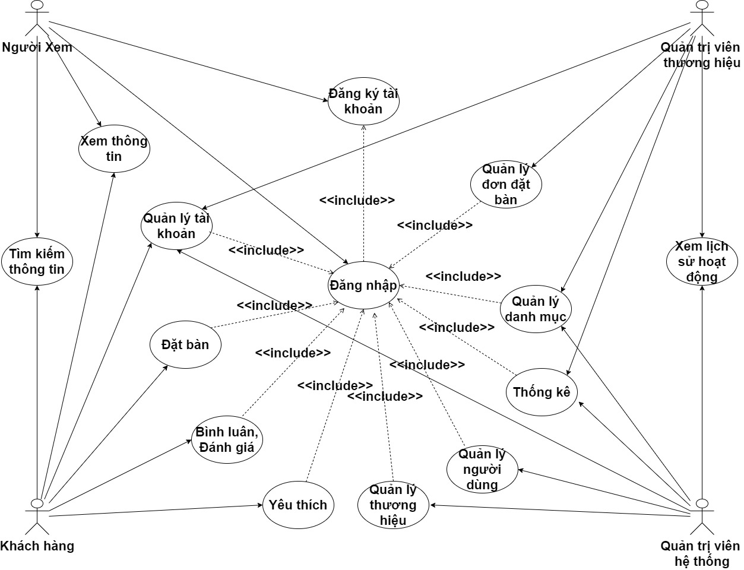

Hình 7. Biểu đồ usecase tổng quát

* **Biểu đồ usecase quản lý tài khoản cá nhân**

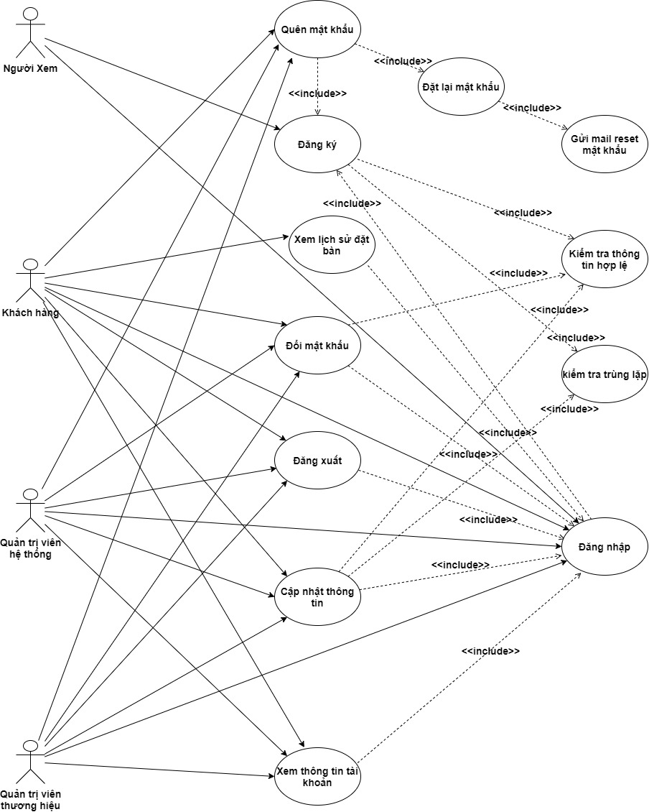

Hình 8. Biểu đồ usecase quản lý tài khoản cá nhân

* **Biểu đồ usecase cho tác nhân khách hàng**

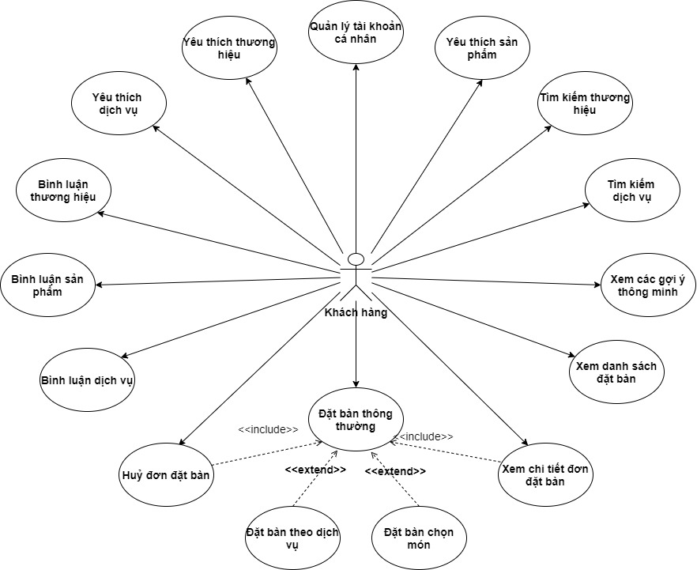

Hình 9. Biểu đồ usecase cho tác nhân khách hàng

* **Biểu đồ usecase cho tác nhân quản trị viên hệ thống**

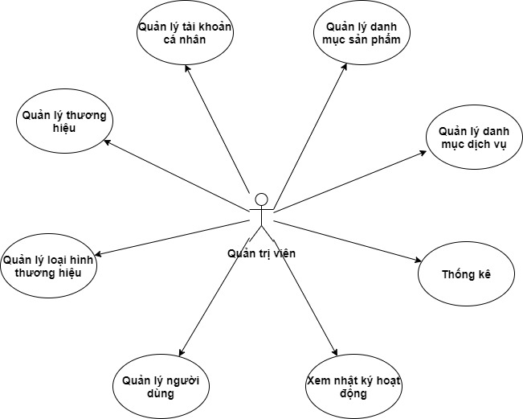

Hình 10. Biểu đồ usecase cho tác nhân quản trị viên

* **Biểu đồ usecase cho tác nhân quản trị viên thương hiệu**

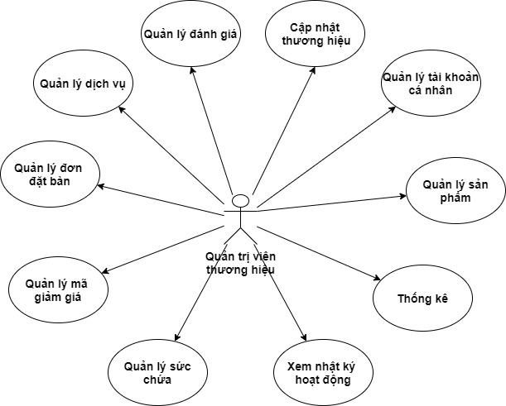

Hình 11. Biểu đồ usecase cho tác nhân quản trị viên thương hiệu

* + 1. **Biểu đồ lớp**

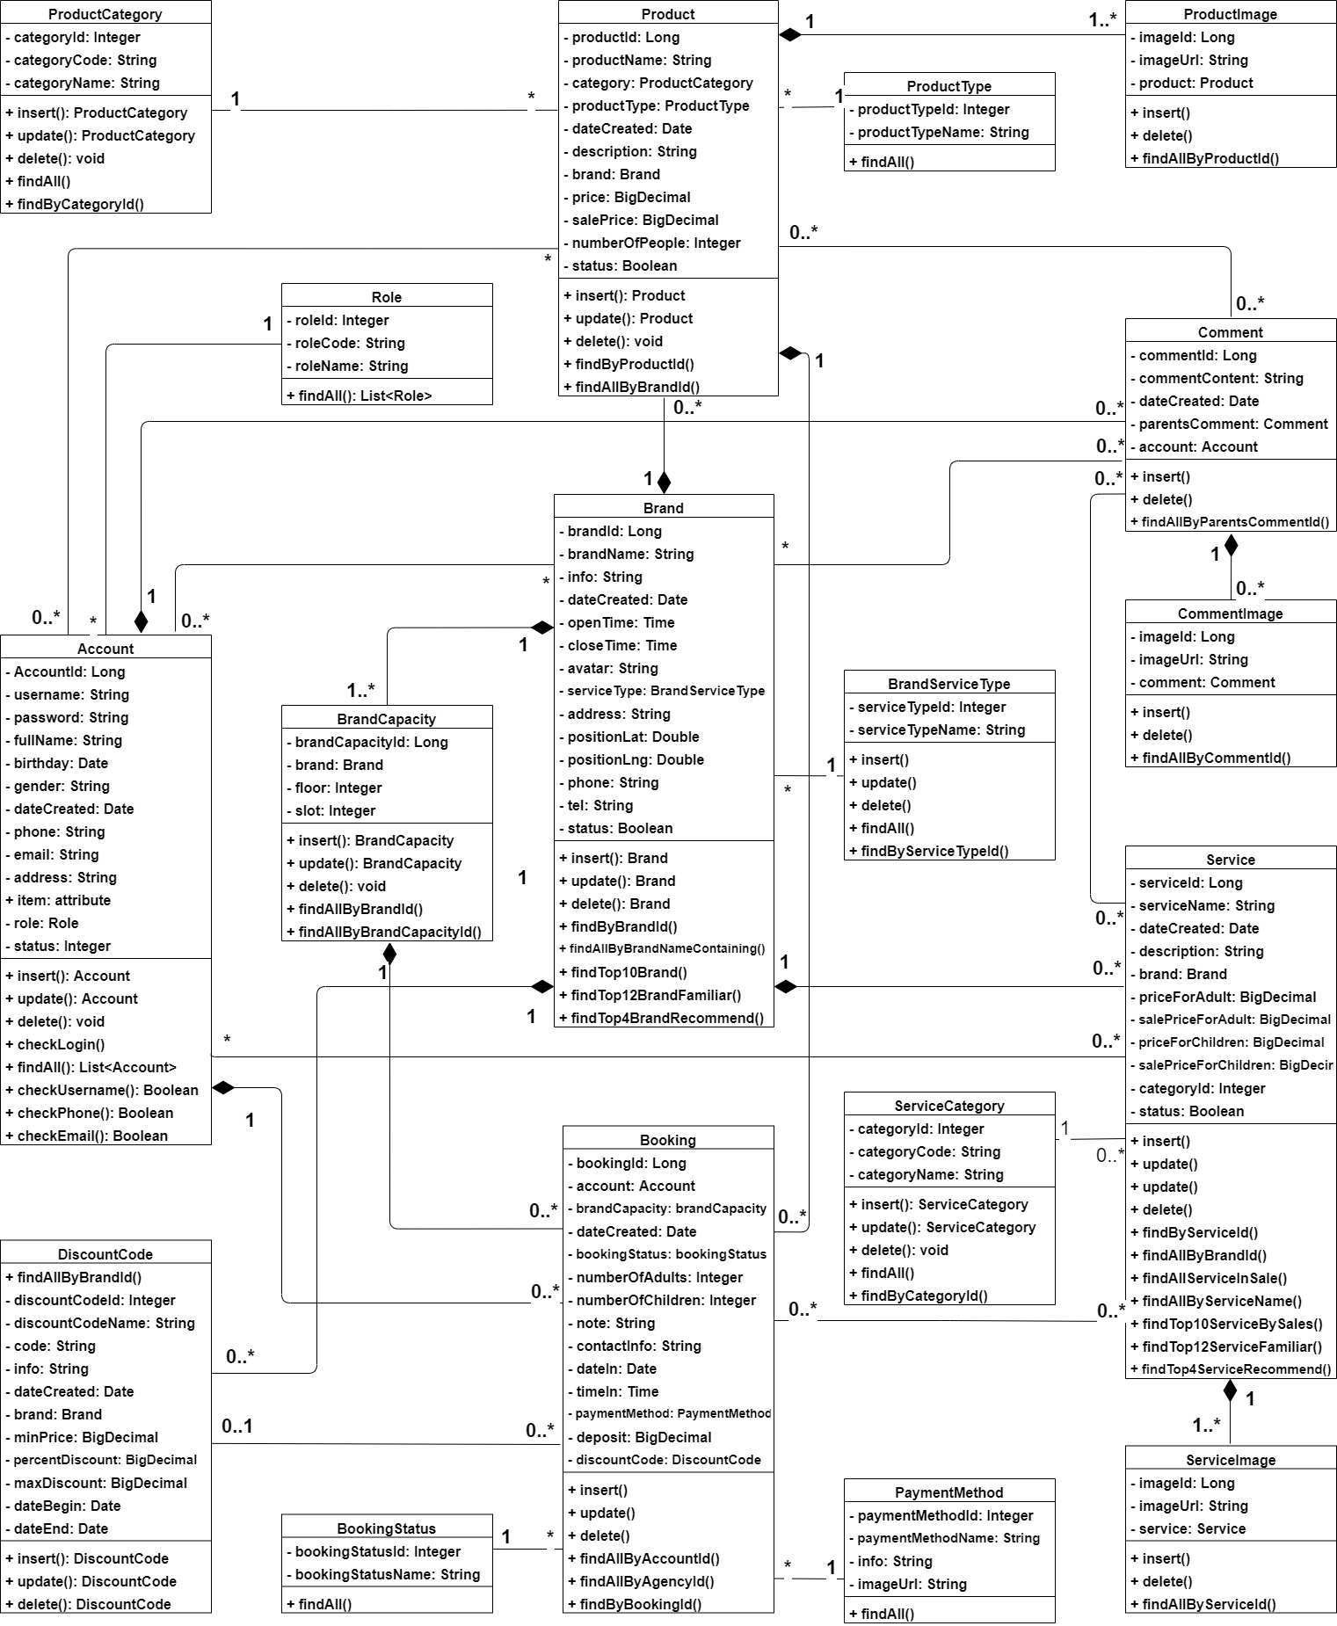

Hình 12. Biểu đồ lớp

* + 1. **Biểu đồ tuần tự**
* **Đăng ký**

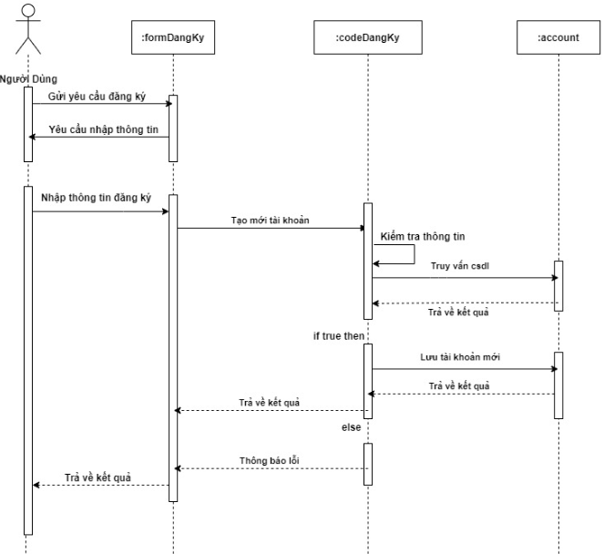

Hình 13. Biểu đồ tuần tự chức năng đăng ký

* **Đăng nhập**

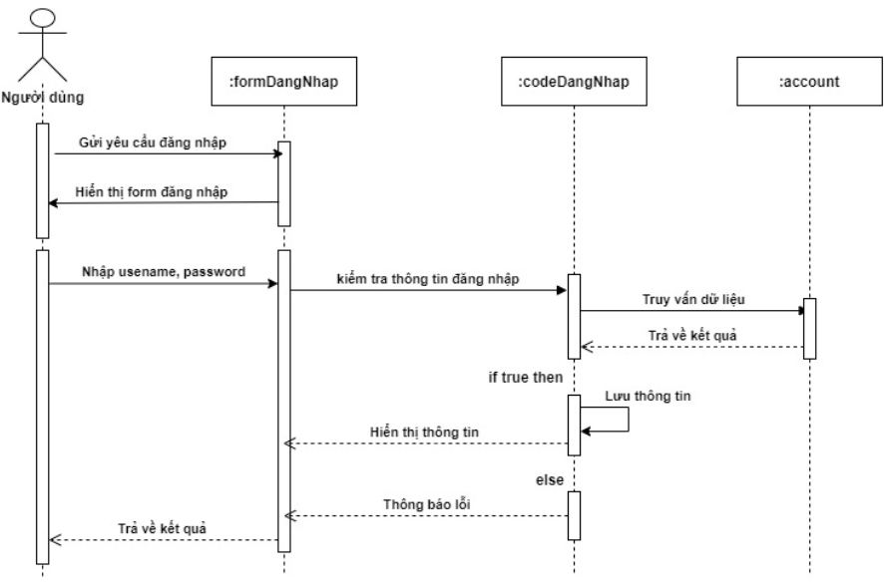

Hình 14. Biểu đồ tuần tự chức năng đăng nhập

* **Tìm kiếm dịch vụ**

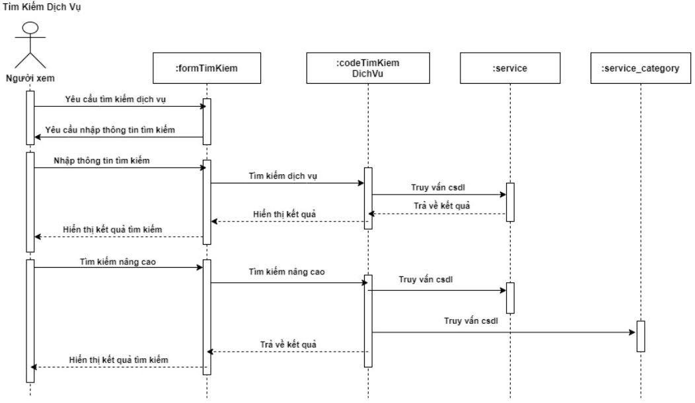

Hình 15. Biểu đồ tuần tự chức năng tìm kiếm dịch vụ

* **Tìm kiếm thương hiệu**

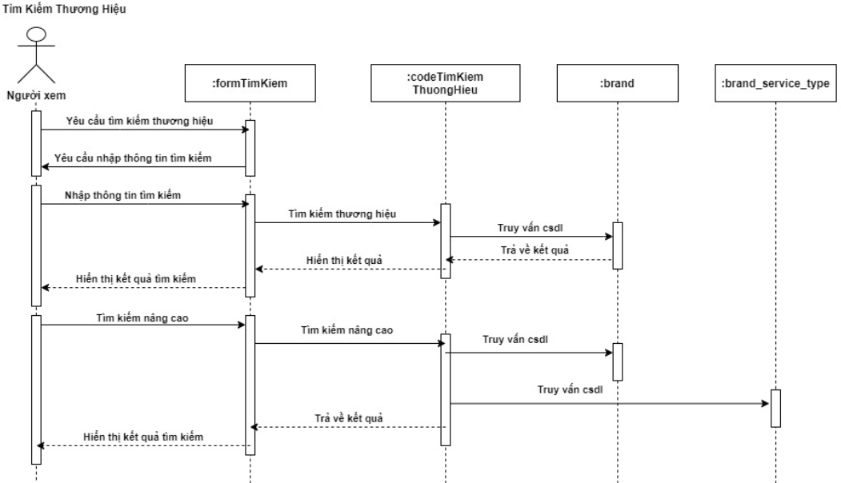

Hình 16. Biểu đồ tuần tự chức năng tìm kiếm thương hiệu

* **Đặt bàn thông thường**

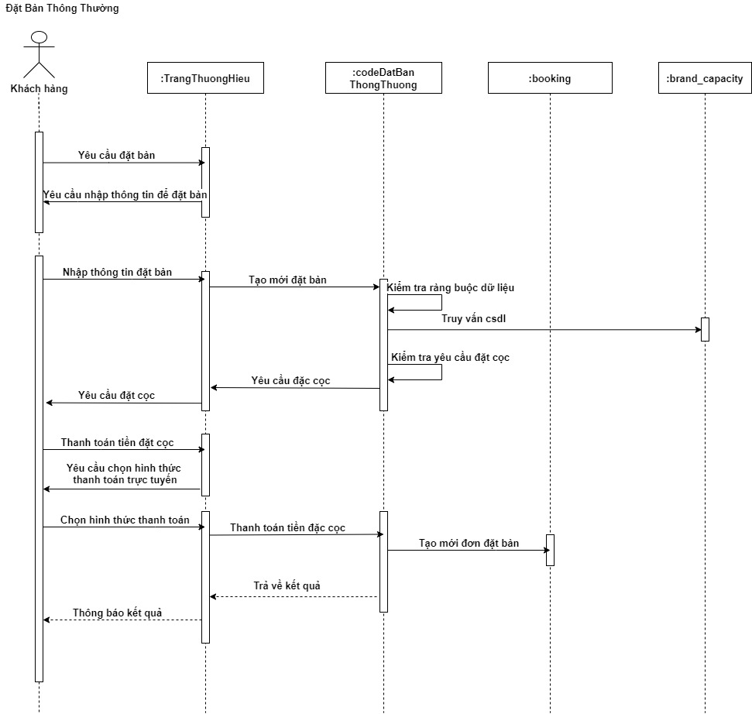

Hình 17. Biểu đồ tuần tự chức năng đặt bàn thông thương

* **Đặt bàn theo dịch vụ**

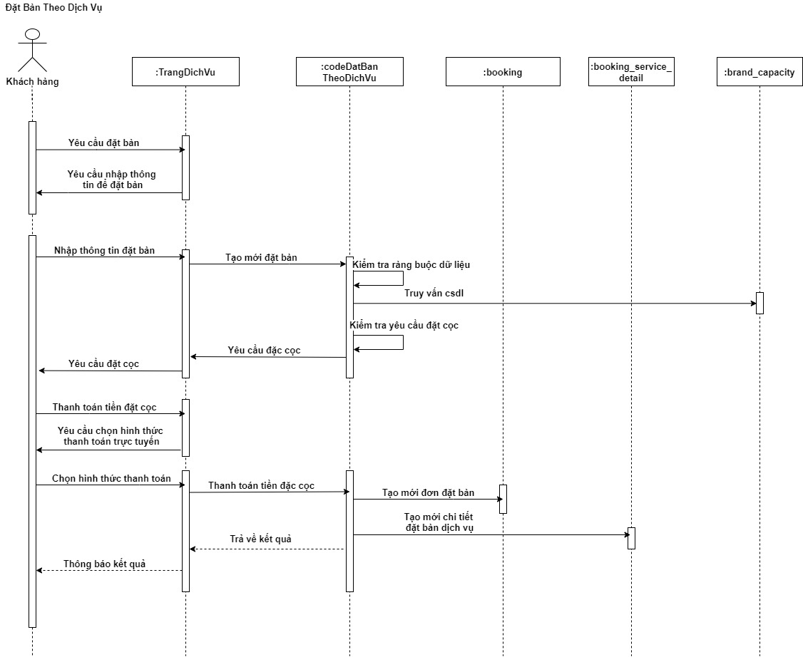

Hình 18. Biểu đồ chức năng đặt bàn theo dịch vụ

* **Đặt bàn gọi món**

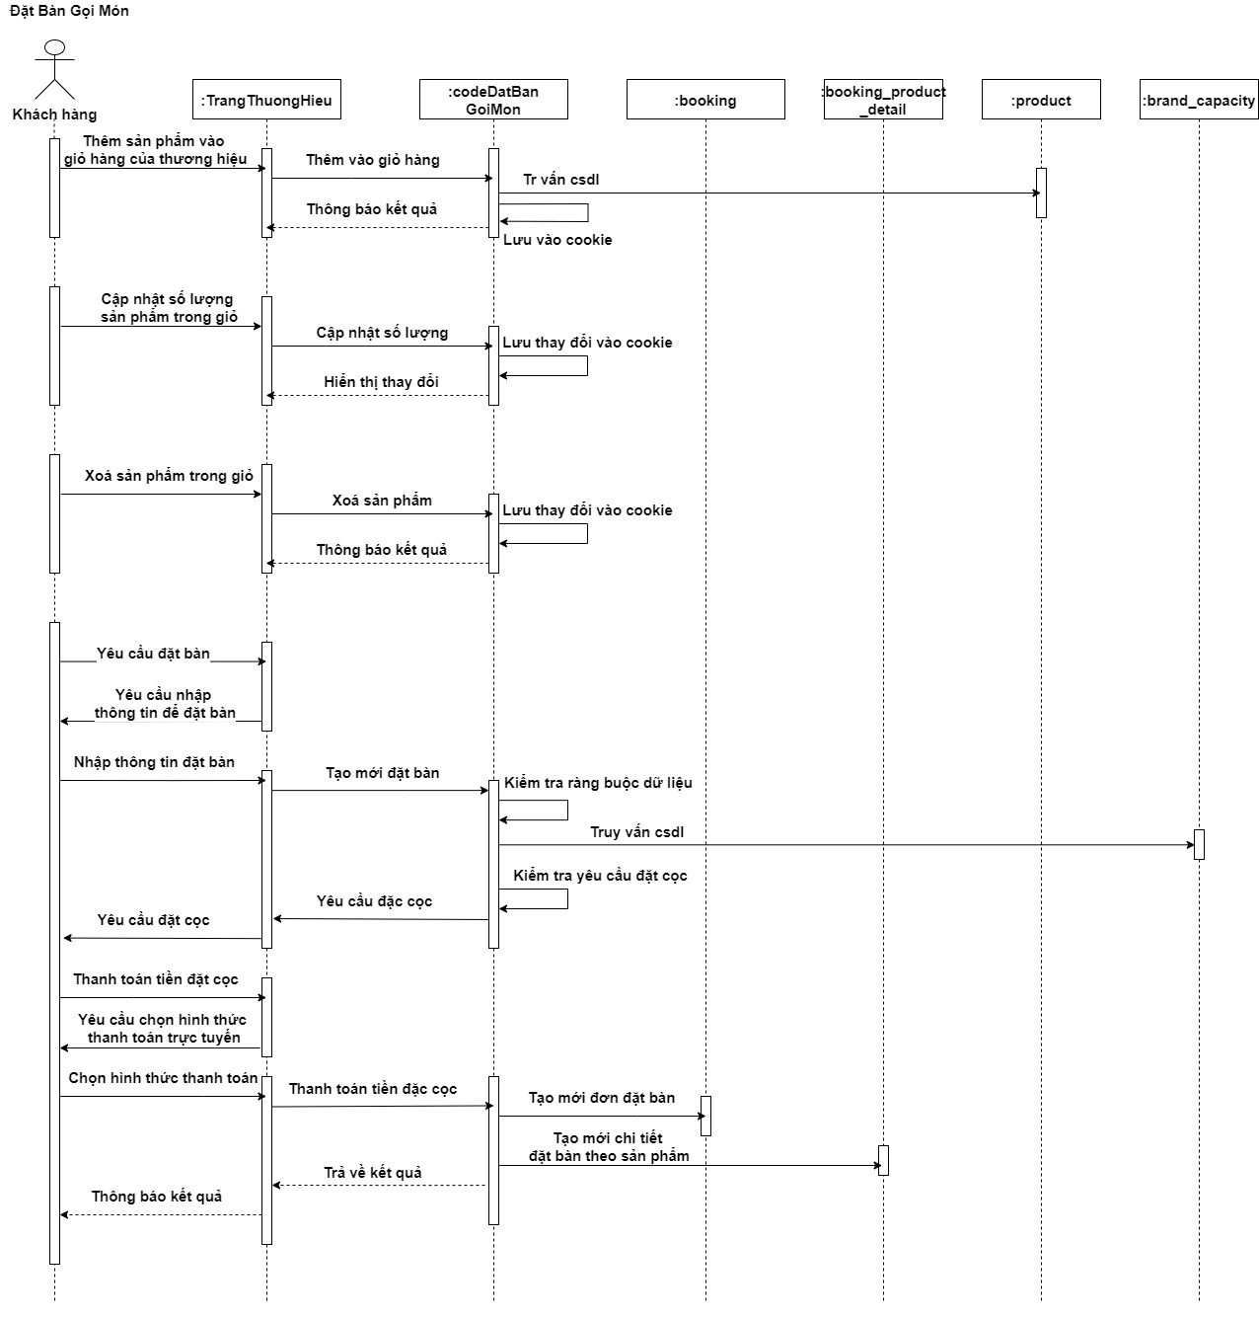

Hình 19. Biểu đồ tuần tự chức năng đặt bàn gọi món

* **Bình luận, đánh giá, yêu thích**

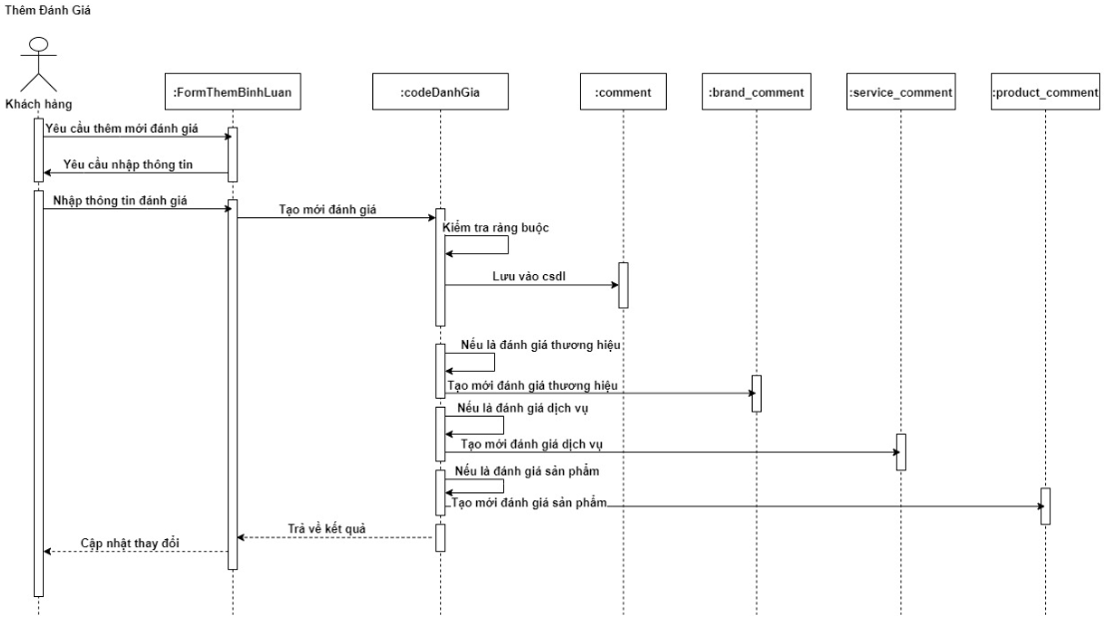

Hình 20. Biểu đồ tuần tự chức năng thêm đánh giá

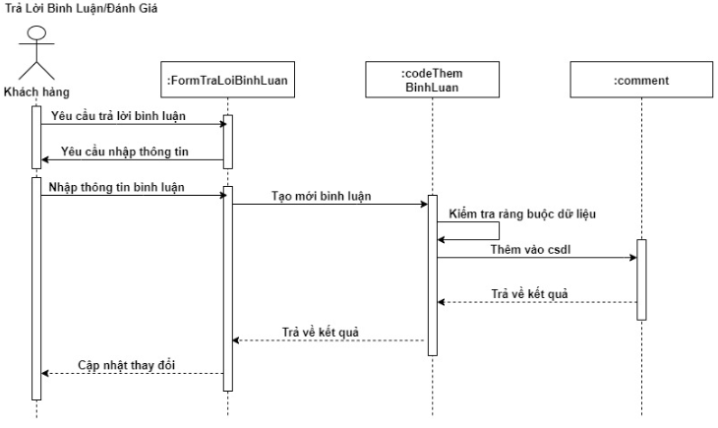

Hình 21. Biểu đồ tuần tự chức năng trả lời bình luận, đánh giá

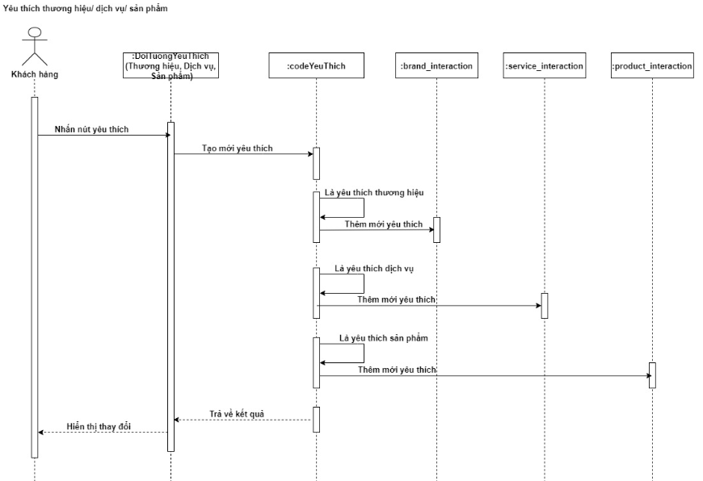

Hình 22. Biểu đồ tuần tự chức năng yêu thích

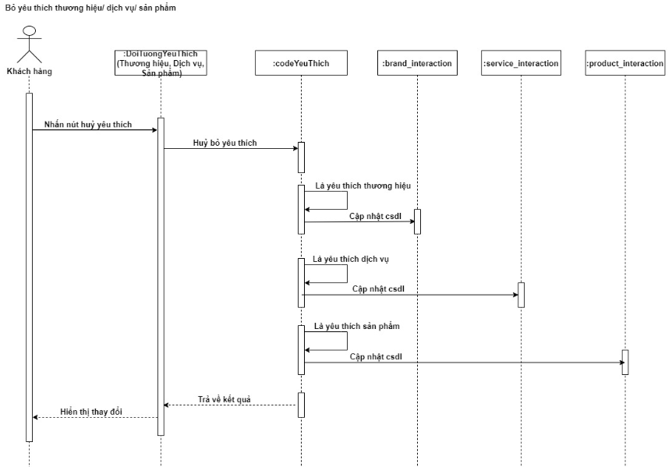

Hình 23. Biểu đồ tuần tự chức năng bỏ yêu thích

* **Quản lý tài khoản cá nhân**

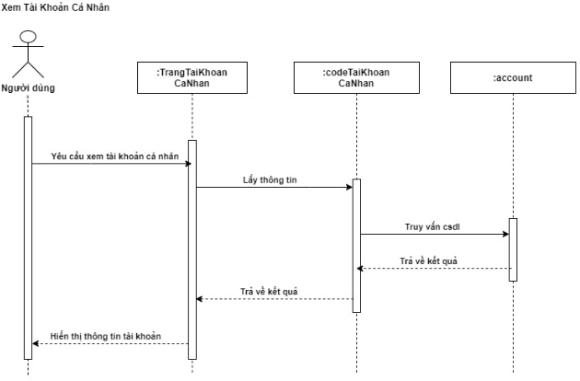

Hình 24. Biểu đồ tuần tự chức năng xem tài khoản cá nhân

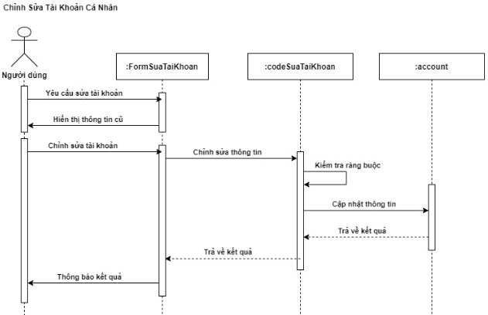

Hình 25. Biểu đồ tuần tự chức năng chỉnh sửa tài khoản cá nhân

* **Quản lý lịch sử đặt bàn**

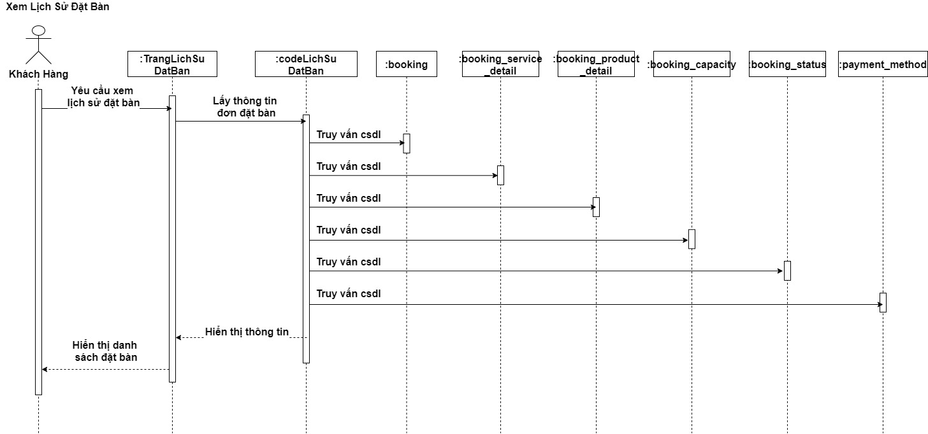

Hình 26. Biểu đồ tuần tự chức năng xem lịch sử đặt bàn

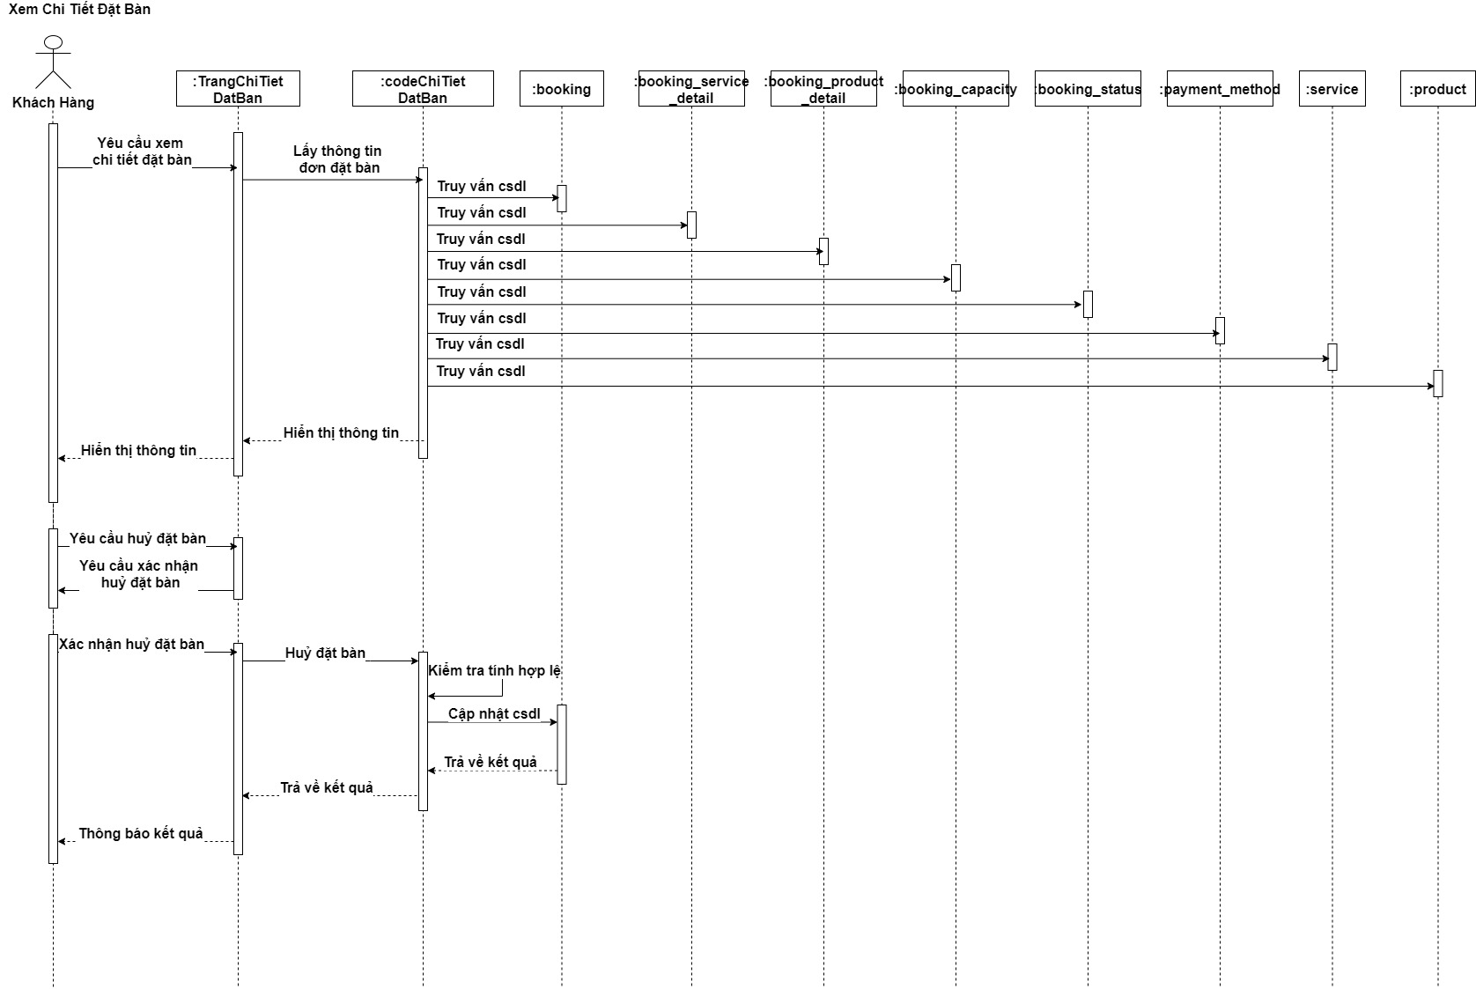

Hình 27. Biểu đồ tuần tự chức năng xem chi tiết đặt bàn

* **Quản lý thương hiệu**

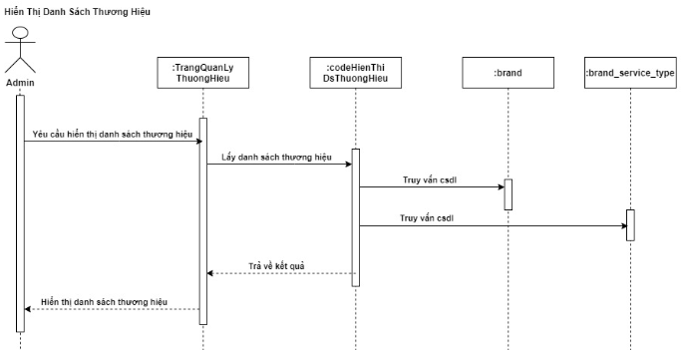

Hình 28. Biểu đồ chức năng hiển thị danh sách thương hiệu

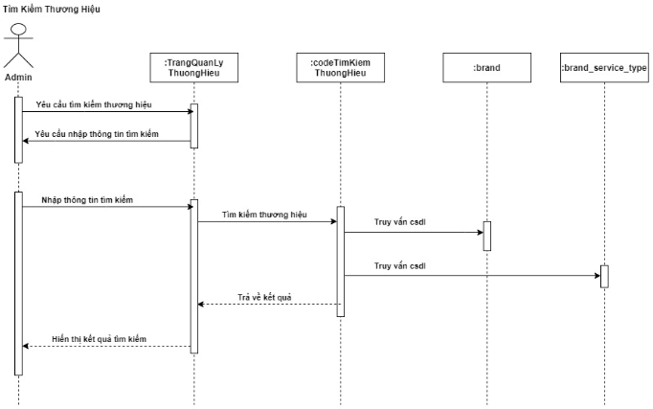

Hình 29. Biểu đồ tuần tự chức năng tìm kiếm thương hiệu

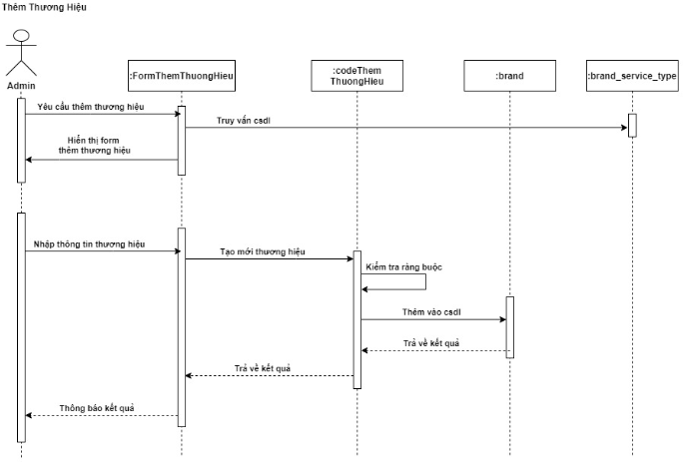

Hình 30. Biểu đồ tuần tự chức năng thêm thương hiệu

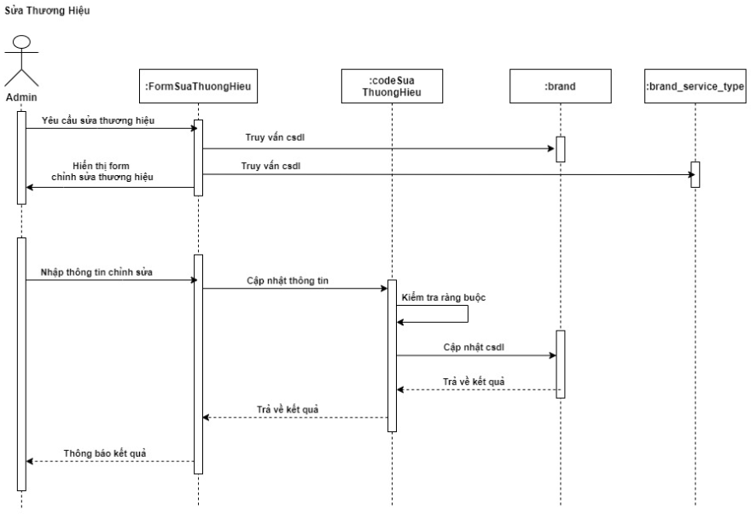

Hình 31. Biểu đồ tuần tự chức năng sửa thương hiệu

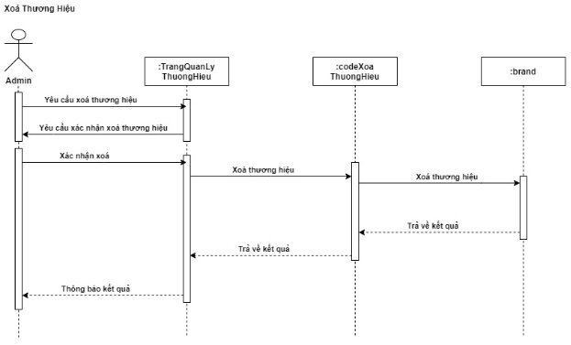

Hình 32. Biểu đồ tuần tự chức năng xoá thương hiệu

* **Quản lý đơn đặt bàn**

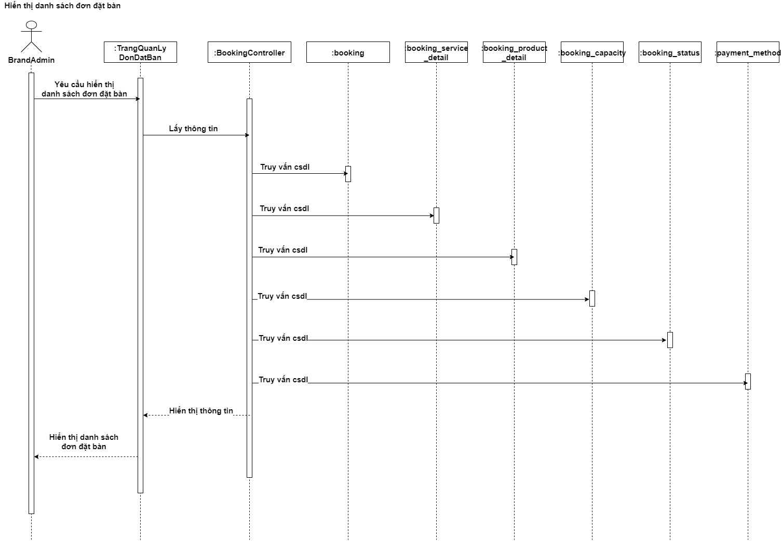

Hình 33. Biểu đồ tuần tự chức năng hiển thị danh sách đơn đặt bàn

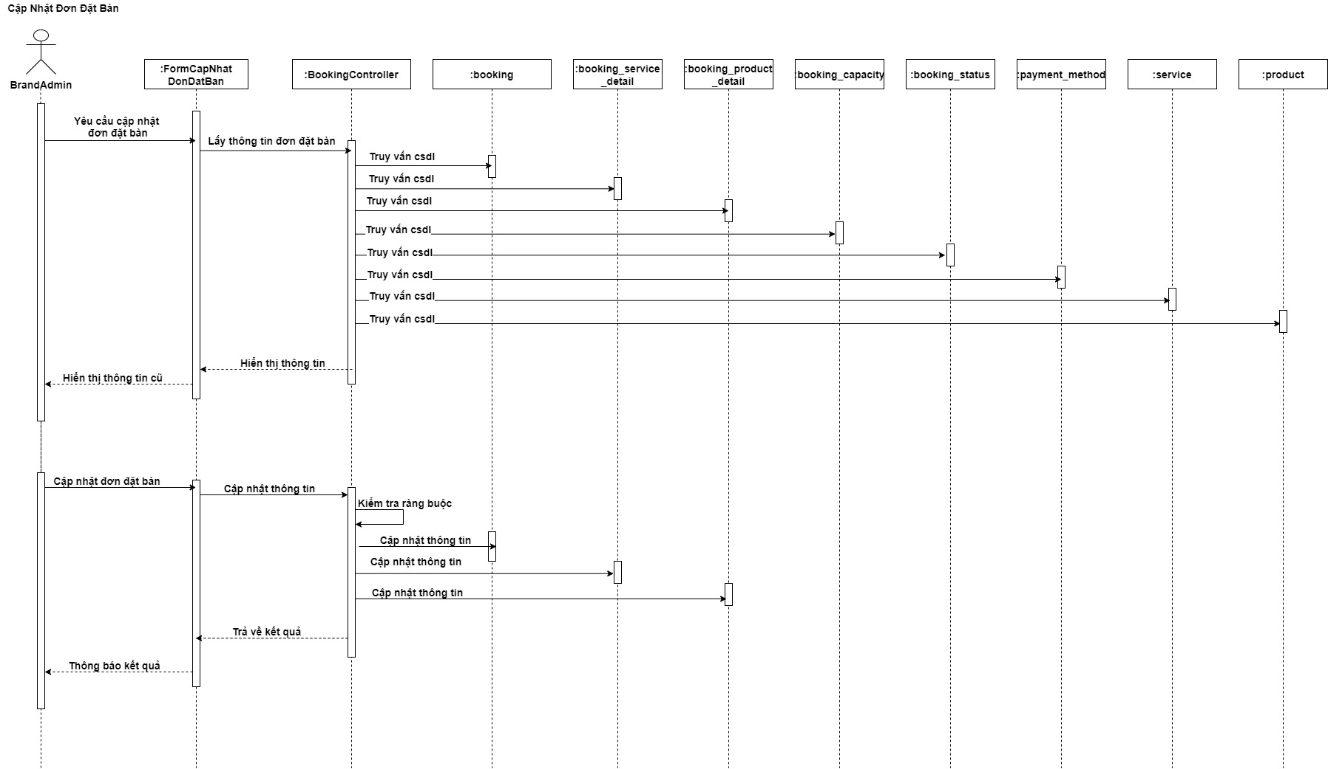

Hình 34. Biểu đồ tuần tự chức năng cập nhật đơn đặt bàn

* 1. **Thiết kế hệ thống**
     1. **Thiết kế cơ sở dữ liệu**
        1. **Xác định các lớp thực thể và các thuộc tính**

Từ việc phân tích các sơ đồ usecase, sơ đồ lớp, sơ đồ tuần tự và các đầu vào, đầu ra của hệ thống. Tác giả tiến hành xác định các lớp thực thể và tập thuộc tính của các lớp, bao gồm:

* **Lớp thực thể: Thương hiệu (brand)**

Quản lý thông tin của thương hiệu.

Thuộc tính: Mã thương hiệu, tên thương hiệu, thông tin mô tả, ngày tạo, giờ mở cửa, giờ đóng cửa, hình đại diện, loại hình thương hiệu, địa chỉ, số điện thoại, số điện thoại bàn, trạng thái.

* **Lớp thực thể: Loại hình dịch vụ thương hiệu(brand_service_type)**

Quản lý các loại hình dịch vụ của các thương hiệu.

Thuộc tính: Mã loại hình, tên loại hình.

* **Lớp thực thể: Bình luận (comment)**

Quản lý bình luận của người dùng hệ thống.

Thuộc tính: Mã bình luận, nội dung, ngày tạo, tài khoản bình luận, mã bình luận cha.

* **Lớp thực thể: Ảnh bình luận (comment_image)**

Quản lý bình luận của người dùng hệ thống.

Thuộc tính: Mã hình ảnh, url hình ảnh, mã bình luận.

* **Lớp thực thể: Sức chứa thương hiệu (brand_capacity)**

Quản lý số lượng chỗ ngồi mỗi tầng của một thương hiệu.

Thuộc tính: Mã sức chứa thương hiệu, thương hiệu sở hữu, tầng, số lượng chỗ ngồi.

* **Lớp thực thể: Tài khoản (account)**

Quản lý thông tin tài khoản của người sử dụng hệ thống.

Thuộc tính: Mã tài khoản, username, password, tên đầy đủ, điện thoại, email, địa chỉ, vai trò trong hệ thống, ngày tạo, ngày sinh, giới tính, ảnh đại diện, trạng thái tài khoản.

* **Lớp thực thể: Vai trò (role)**

Quản lý các loại vai trò của các tài khoản có trong hệ thống.

Thuộc tính: Mã vai trò, mã code, tên vai trò.

* **Lớp thực thể: Sản phẩm (product)**

Quản lý thông tin của sản phẩm (đồ ăn, thức uống) của thương hiệu.

Thuộc tính: Mã sản phẩm, tên sản phẩm, danh mục, loại sản phẩm, ngày tạo, thương hiệu sở hữu, thông tin mô tả, giá gốc, giá bán hiện tại, khẩu phần ăn, trạng thái.

* **Lớp thực thể: Danh mục sản phẩm (product_category)**

Quản lý thông tin danh mục sản phẩm.

Thuộc tính: Mã danh mục, mã code, tên danh mục.

* **Lớp thực thể: Loại sản phẩm (product_type)**

Quản lý thông tin loại sản phẩm(đồ uống, món khai vị, món ăn chính, món tráng miệng…).

Thuộc tính: Mã loại sản phẩm, tên loại sản phẩm.

* **Lớp thực thể: Hình ảnh sản phẩm (product_image)**

Quản lý các hình ảnh của sản phẩm.

Thuộc tính: Mã hình ảnh sản phẩm, url hình ảnh, sản phẩm.

* **Lớp thực thể: Dịch vụ (service)**

Quản lý thông tin dịch vụ của thương hiệu.

Thuộc tính: Mã dịch vụ, tên dịch vụ, loại dịch vụ, thương hiệu sở hữu, giá gốc cho người lớn, giá hiện tại cho người lớn, giá gốc cho trẻ em, giá hiện tại cho trẻ em, ngày tạo, mô tả, trạng thái.

* **Lớp thực thể: Danh mục dịch vụ (service_category)**

Quản lý thông tin danh mục dịch vụ.

Thuộc tính: Mã danh mục, mã code, tên danh mục.

* **Lớp thực thể: Hình ảnh dịch vụ (service_image)**

Quản lý các hình ảnh của dịch vụ.

Thuộc tính: Mã hình ảnh, url hình ảnh, dịch vụ sở hữu.

* **Lớp thực thể: Đặt bàn (booking)**

Quản lý việc đặt bàn của khách hàng.

Thuộc tính: Mã đặt bàn, tài khoản đặt bàn, thương hiệu được chọn, ngày tạo, số lượng người lớn, số lượng trẻ em, ghi chú của khách hàng, thông tin liên lạc của khách hàng, ngày đến, giờ đến, mã giảm giá, số tiền đặt cọc, trạng thái đặt bàn, phương thức thanh toán.

* **Lớp thực thể: Trạng thái đặt bàn (booking_status)**

Quản lý các trạng thái đặt bàn.

Thuộc tính: Mã trạng thái, tên trạng thái.

* **Lớp thực thể: Phương thức thanh toán(payment_method)**

Quản lý các loại phương thức thanh toán.

Thuộc tính: Mã phương thức thanh toán, tên phương thức, thông tin, hình ảnh đại diện.

* **Lớp thực thể: Mã giảm giá (discount)**

Quản lý mã giảm giá.

Thuộc tính: Mã giảm giá, tên mã giảm giá, mã code, thông tin mô tả, thương hiệu sở hữu, giá tối thiểu của hoá đơn, phần trăm giảm giá, mức giảm tối đa, ngày tạo, ngày bắt đầu, ngày kết thúc.

* + - 1. **Chuẩn hoá cơ sở dữ liệu**

Sau khi chuẩn hoá cơ sở dữ liệu, hệ thống sẽ có các bảng dữ liệu sau:

* **Bảng: brand**

|  |  |  |  |
| --- | --- | --- | --- |
| **Thuộc tính** | **Kiểu dữ liệu** | **Ràng buộc** | **Chú thích** |
| brand_id(pk) | bigint | Not null | Khoá chính |
| brand_name | nvarchar(50) | Not null | Tên thương hiệu |
| info | ntext |  | Thông tin mô tả |
| date_created | date | Not null | Ngày tạo |
| open_time | time | Not null | Giờ mở cửa |
| close_time | time | Not null | Giờ đóng cửa |
| avatar | varchar(255) | Not null | Hình đại diện |
| service_type_id(fk) | int | Not null | Loại hình dịch vụ của thương hiệu |
| address | nvarchar(255) | Not null | Địa chỉ |
| position_lat | float | Not null | Vị trí latitude(vĩ độ) |
| position_lgn | float | Not null | Vị trí longitude(kinh độ) |
| phone | varchar(10) | Not null | Số điện thoại |
| tel | varchar(10) | Not null | Số điện thoại bàn |
| status | int | Not null | Trạng thái |

* **Bảng: brand_service_type**

|  |  |  |  |
| --- | --- | --- | --- |
| **Thuộc tính** | **Kiểu dữ liệu** | **Ràng buộc** | **Chú thích** |
| service_type_id(pk) | int | Not null | Khoá chính |
| service_type_name | nvarchar(50) | Not null, unique |  |

* **Bảng: brand_capacity**

|  |  |  |  |
| --- | --- | --- | --- |
| **Thuộc tính** | **Kiểu dữ liệu** | **Ràng buộc** | **Chú thích** |
| brand_capacity_id(pk) | bigint | Not null | Khoá chính |
| brand_id(fk) | bigint | Not null, unique(brand_id, floor) | Mã thương hiệu |
| floor | int | Not null, unique(brand_id, floor) | Tầng |
| slot | int | Not null | Số chỗ ngồi |

* **Bảng: account**

|  |  |  |  |
| --- | --- | --- | --- |
| **Thuộc tính** | **Kiểu dữ liệu** | **Ràng buộc** | **Chú thích** |
| account_id(pk) | bigint | Not null | Khoá chính |
| username | varchar(30) | unique | Tên đăng nhập |
| password | varchar(30) | Not null | Mật khẩu |
| fullname | nvarchar(30) | Not null | Tên đầy đủ |
| birthday | date |  | Ngày sinh |
| gender | nvarchar(10) |  | Giới tính |
| date_created | date | Not null | Ngày tạo |
| phone | varchar(10) | Not null, unique | Số điện thoại |
| email | varchar(50) | unique | Email |
| address | nvarchar(255) |  | Địa chỉ |
| avatar | varchar(255) |  | Hình đại diện |
| role_id(fk) | int | Not null | Mã vai trò |
| status | int | Not null | Trạng thái |

* **Bảng: role**

|  |  |  |  |
| --- | --- | --- | --- |
| **Thuộc tính** | **Kiểu dữ liệu** | **Ràng buộc** | **Chú thích** |
| role_id(pk) | int | Not null | Khoá chính |
| role_code | varchar(30) | Not null, unique | Mã vai trò |
| role_name | nvarchar(30) | Not null, unique | Tên vai trò |

* **Bảng: brand_account**

|  |  |  |  |
| --- | --- | --- | --- |
| **Thuộc tính** | **Kiểu dữ liệu** | **Ràng buộc** | **Chú thích** |
| brand_account_id(pk) | bigint | Not null | Khoá chính |
| account_id(fk) | bigint | Not null | Mã tài khoản |
| brand_id(fk) | bigint | Not null | Mã thương hiệu |

* **Bảng: comment**

|  |  |  |  |
| --- | --- | --- | --- |
| **Thuộc tính** | **Kiểu dữ liệu** | **Ràng buộc** | **Chú thích** |
| comment_id(pk) | bigint | Not null | Khoá chính |
| comment_content | ntext | Not null | Nội dung |
| date_created | date | Not null | Ngày tạo |
| parents_comment_id(fk) | bigint |  | Mã bình luận cha |
| account_id(fk) | bigint | Not null | Mã tài khoản |

* **Bảng: comment_image**

|  |  |  |  |
| --- | --- | --- | --- |
| **Thuộc tính** | **Kiểu dữ liệu** | **Ràng buộc** | **Chú thích** |
| image_id(fk) | bigint | Not null | Khoá chính |
| image_url | nvarchar(255) | Not null | Đường dẫn hình ảnh |
| comment_id(fk) | bigint | Not null | Mã bình luận |

* **Bảng: brand_interaction**

|  |  |  |  |
| --- | --- | --- | --- |
| **Thuộc tính** | **Kiểu dữ liệu** | **Ràng buộc** | **Chú thích** |
| interaction_id(pk) | bigint | Not null | Khoá chính |
| account_id(fk) | bigint | Not null | Mã tài khoản |
| brand_id(fk) | bigint | Not null | Mã thương hiệu |
| favourite | boolean | Not null | Sự yêu thích |
| last_view_update | date | Not null | Lần xem cuối |

* **Bảng: brand_comment**

|  |  |  |  |
| --- | --- | --- | --- |
| **Thuộc tính** | **Kiểu dữ liệu** | **Ràng buộc** | **Chú thích** |
| brand_comment_id(pk) | bigint | Not null | Khoá chính |
| comment_id(fk) | bigint | Not null | Mã bình luận |
| brand_id(fk) | bigint | Not null | Mã thương hiệu |
| point | int | Not null | Điểm đánh giá |

* **Bảng: product_category**

|  |  |  |  |
| --- | --- | --- | --- |
| **Thuộc tính** | **Kiểu dữ liệu** | **Ràng buộc** | **Chú thích** |
| category_id(pk) | bigint | Not null | Khoá chính |
| category_code | varchar(30) | Not null, unique | Mã danh mục |
| category_name | nvarchar(30) | Not null, unique | Tên danh mục |

* **Bảng: product**

|  |  |  |  |
| --- | --- | --- | --- |
| **Thuộc tính** | **Kiểu dữ liệu** | **Ràng buộc** | **Chú thích** |
| product_id(pk) | bigint | Not null | Khoá chính |
| product_name | nvarchar(255) | Not null | Tên sản phẩm |
| category_id(fk) | int | Not null | Mã danh mục |
| product_type_id(fk) | int |  | Mã loại sản phẩm |
| date_created | date | Not null | Ngày tạo sản phẩm |
| description | ntext |  | Mô tả sản phẩm |
| brand_id(fk) | bigint | Not null | Mã thương hiệu |
| price(fk) | money | Not null | Giá gốc |
| sale_price | money | Not null | Giá bán hiện tại |
| number_of_people | int |  | Khẩu phần ăn |
| status | int | Not null | Trạng thái |

* **Bảng: product_image**

|  |  |  |  |
| --- | --- | --- | --- |
| **Thuộc tính** | **Kiểu dữ liệu** | **Ràng buộc** | **Chú thích** |
| image_id(fk) | bigint | Not null | Khoá chính |
| image_url | nvarchar(255) | Not null | Đường dẫn hình ảnh |
| product_id(fk) | bigint | Not null | Mã sản phẩm |

* **Bảng: product_interaction**

|  |  |  |  |
| --- | --- | --- | --- |
| **Thuộc tính** | **Kiểu dữ liệu** | **Ràng buộc** | **Chú thích** |
| interaction_id(pk) | bigint | Not null | Khoá chính |
| account_id(fk) | bigint | Not null | Mã tài khoản |
| product_id(fk) | bigint | Not null | Mã sản phẩm |
| favourite | boolean | Not null | Sự yêu thích |
| last_view_update | date | Not null | Lần xem cuối |

* **Bảng: product_comment**

|  |  |  |  |
| --- | --- | --- | --- |
| **Thuộc tính** | **Kiểu dữ liệu** | **Ràng buộc** | **Chú thích** |
| product_comment_id(pk) | bigint | Not null | Khoá chính |
| comment_id(fk) | bigint | Not null | Mã bình luận |
| product_id(fk) | bigint | Not null | Mã sản phẩm |
| point | int | Not null | Điểm đánh giá |

* **Bảng: product_type**

|  |  |  |  |
| --- | --- | --- | --- |
| **Thuộc tính** | **Kiểu dữ liệu** | **Ràng buộc** | **Chú thích** |
| product_type_id(pk) | int | Not null | Khoá chính |
| product_type_name | int | Not null, unique | Tên loại sản phẩm |

* **Bảng: service**

|  |  |  |  |
| --- | --- | --- | --- |
| **Thuộc tính** | **Kiểu dữ liệu** | **Ràng buộc** | **Chú thích** |
| service_id(pk) | bigint | Not null | Khoá chính |
| service_name | nvarchar(255) | Not null | Tên dịch vụ |
| brand_id(fk) | bigint | Not null | Mã thương hiệu |
| price_for_adult | money | Not null | Giá gốc cho người lớn |
| sale_price_for_adult | money | Not null | Giá bán hiện tại cho người lớn |
| price_for_children | money | Not null | Giá gốc cho trẻ em |
| sale_price_for_children | money | Not null | Giá bán hiện tại cho trẻ em |
| date_created | date | Not null | Ngày tạo |
| description | ntext |  | Mô tả dịch vụ |
| status | int | Not null | Trạng thái |

* **Bảng: service_category**

|  |  |  |  |
| --- | --- | --- | --- |
| **Thuộc tính** | **Kiểu dữ liệu** | **Ràng buộc** | **Chú thích** |
| category_id(pk) | bigint | Not null | Khoá chính |
| category_code | varchar(30) | Not null, unique | Mã danh mục |
| category_name | nvarchar(30) | Not null, unique | Tên danh mục |

* **Bảng: service_image**

|  |  |  |  |
| --- | --- | --- | --- |
| **Thuộc tính** | **Kiểu dữ liệu** | **Ràng buộc** | **Chú thích** |
| image_id(fk) | bigint | Not null | Khoá chính |
| image_url | nvarchar(255) | Not null | Đường dẫn hình ảnh |
| service_id(fk) | bigint | Not null | Mã dịch vụ |

* **Bảng: service_interaction**

|  |  |  |  |
| --- | --- | --- | --- |
| **Thuộc tính** | **Kiểu dữ liệu** | **Ràng buộc** | **Chú thích** |
| interaction_id(pk) | bigint | Not null | Khoá chính |
| account_id(fk) | bigint | Not null | Mã tài khoản |
| service_id(fk) | bigint | Not null | Mã dịch vụ |
| favourite | boolean | Not null | Sự yêu thích |
| last_view_update | date | Not null | Lần xem cuối |

* **Bảng: service_comment**

|  |  |  |  |
| --- | --- | --- | --- |
| **Thuộc tính** | **Kiểu dữ liệu** | **Ràng buộc** | **Chú thích** |
| product_comment_id(pk) | bigint | Not null | Khoá chính |
| comment_id(fk) | bigint | Not null | Mã bình luận |
| service_id(fk) | bigint | Not null | Mã dịch vụ |
| point | int | Not null | Điểm đánh giá |

* **Bảng: payment_method**

|  |  |  |  |
| --- | --- | --- | --- |
| **Thuộc tính** | **Kiểu dữ liệu** | **Ràng buộc** | **Chú thích** |
| payment_method_id(pk) | int | Not null | Khoá chính |
| ayment_method_name | nvarchar(100) | Not null | Tên phương thức thanh toán |
| info | nvarchar(255) |  | Thông tin |
| image_url | varchar(255) |  | Hình đại diện |

* **Bảng: discount_code**

|  |  |  |  |
| --- | --- | --- | --- |
| **Thuộc tính** | **Kiểu dữ liệu** | **Ràng buộc** | **Chú thích** |
| discount_code_id(pk) | int | Not null | Khoá chính |
| discount_code_name | nvarchar(255) | Not null | Tên mã giảm giá |
| code | varchar(50) | Not null, unique | Mã code |
| info | ntext |  | Thông tin mã giảm giá |
| brand_id(fk) | bigint |  | Mã thương hiệu |
| min_price | money | Not null | Giá hoá đơn thấp nhất |
| percent_discount | int | Not null | Phần trăm giảm giá |
| max_discount | money | Not null | Giá giảm tối đa |
| date_created | date | Not null | Ngày tạo |
| date_begin | date | Not null | Ngày bắt đầu |
| date_end | date | Not null | Ngày kết thúc |

* **Bảng: booking_status**

|  |  |  |  |
| --- | --- | --- | --- |
| **Thuộc tính** | **Kiểu dữ liệu** | **Ràng buộc** | **Chú thích** |
| booking_Status_id(pk) | int | Not null | Khoá chính |
| booking_status_name | nvarchar(100) | Not null, unique | Tên trạng thái đặt bàn |

* **Bảng: booking**

|  |  |  |  |
| --- | --- | --- | --- |
| **Thuộc tính** | **Kiểu dữ liệu** | **Ràng buộc** | **Chú thích** |
| booking_id(pk) | bigint | Not null | Khoá chính |
| account_id(fk) | bigint | Not null | Mã tài khoản |
| brand_capacity_id(fk) | bigint | Not null | Mã sức chứa thương hiệu |
| date_created | date | Not null | Ngày tạo |
| booking_status_id(fk) | int | Not null | Mã trạng thái đặt bàn |
| number_of_adults | int | Not null | Số lượng người lớn |
| number_of_children | int | Not null | Số lượng trẻ em |
| note | ntext |  | Ghi chú |
| contact_info | ntext |  | Thông tin liên lạc của khách hàng |
| date_in | date | Not null | Ngày đến |
| time_in | time | Not null | Giờ đến |
| payment_method_id(fk) | int | Not null | Phương thức thanh toán |
| deposit | money | Not null | Tiền đặt cọc |
| discount_code_id(fk) | int |  | Mã giảm giá |

* **Bảng: booking_service_detail**

|  |  |  |  |
| --- | --- | --- | --- |
| **Thuộc tính** | **Kiểu dữ liệu** | **Ràng buộc** | **Chú thích** |
| booking_detail_id(pk) | bigint | Not null | Khoá chính |
| service_id(fk) | bigint | Not null | Mã dịch vụ |
| booking_id(fk) | bigint | Not null | Mã đặt bàn |
| sale_price_for_adult | money | Not null | Giá dịch vụ cho người lớn |
| sale_price_for_children | money | Not null | Giá dịch vụ cho trẻ em |

* **Bảng: booking_product_detail**

|  |  |  |  |
| --- | --- | --- | --- |
| **Thuộc tính** | **Kiểu dữ liệu** | **Ràng buộc** | **Chú thích** |
| booking_detail_id(pk) | bigint | Not null | Khoá chính |
| product_id(fk) | bigint | Not null | Mã sản phẩm |
| quantity | int | Not null | Số lượng sản phẩm |
| booking_id(fk) | bigint | Not null | Mã đặt bàn |
| sale_price | money | Not null | Giá dịch vụ |

* + - 1. **Lược đồ cơ sở dữ liệu**



Hình 35. Lược đồ cơ sở dữ liệu

* + 1. **Thiết kế giao diện**
* **Giao diện trang chủ**

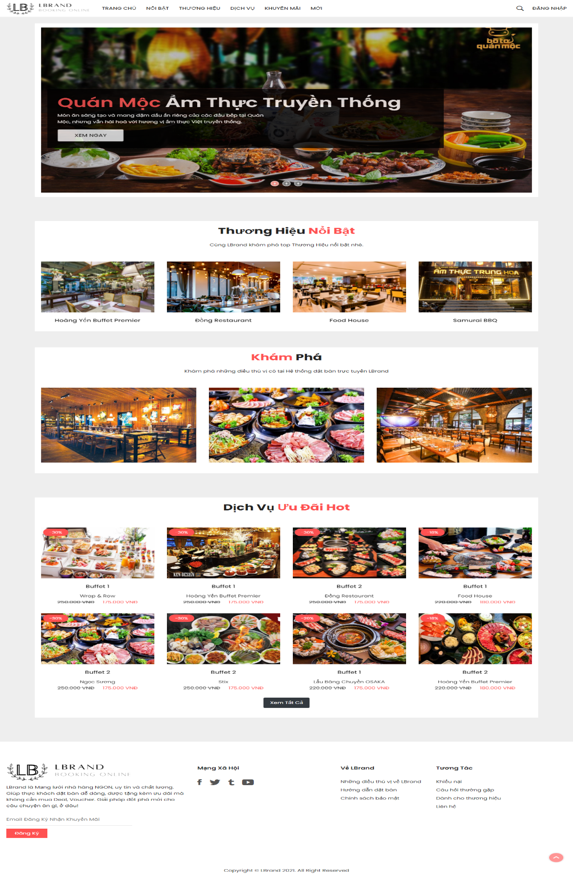

Hình 36. Giao diện trang chủ

* **Giao diện trang tìm kiếm**

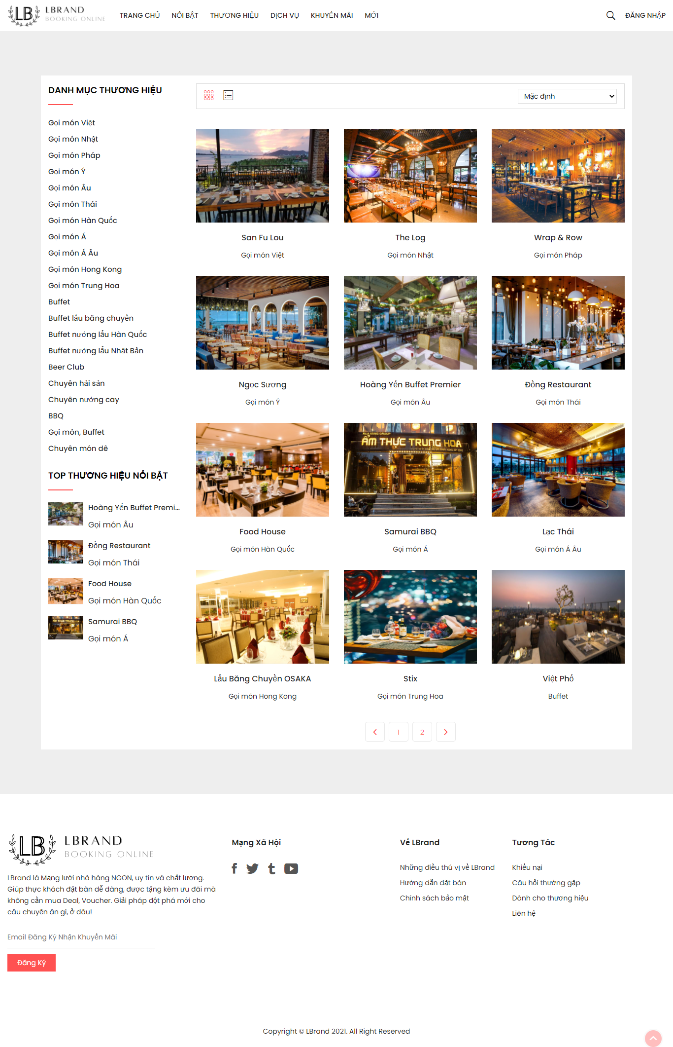

Hình 37. Giao diện trang tìm kiếm thương hiệu

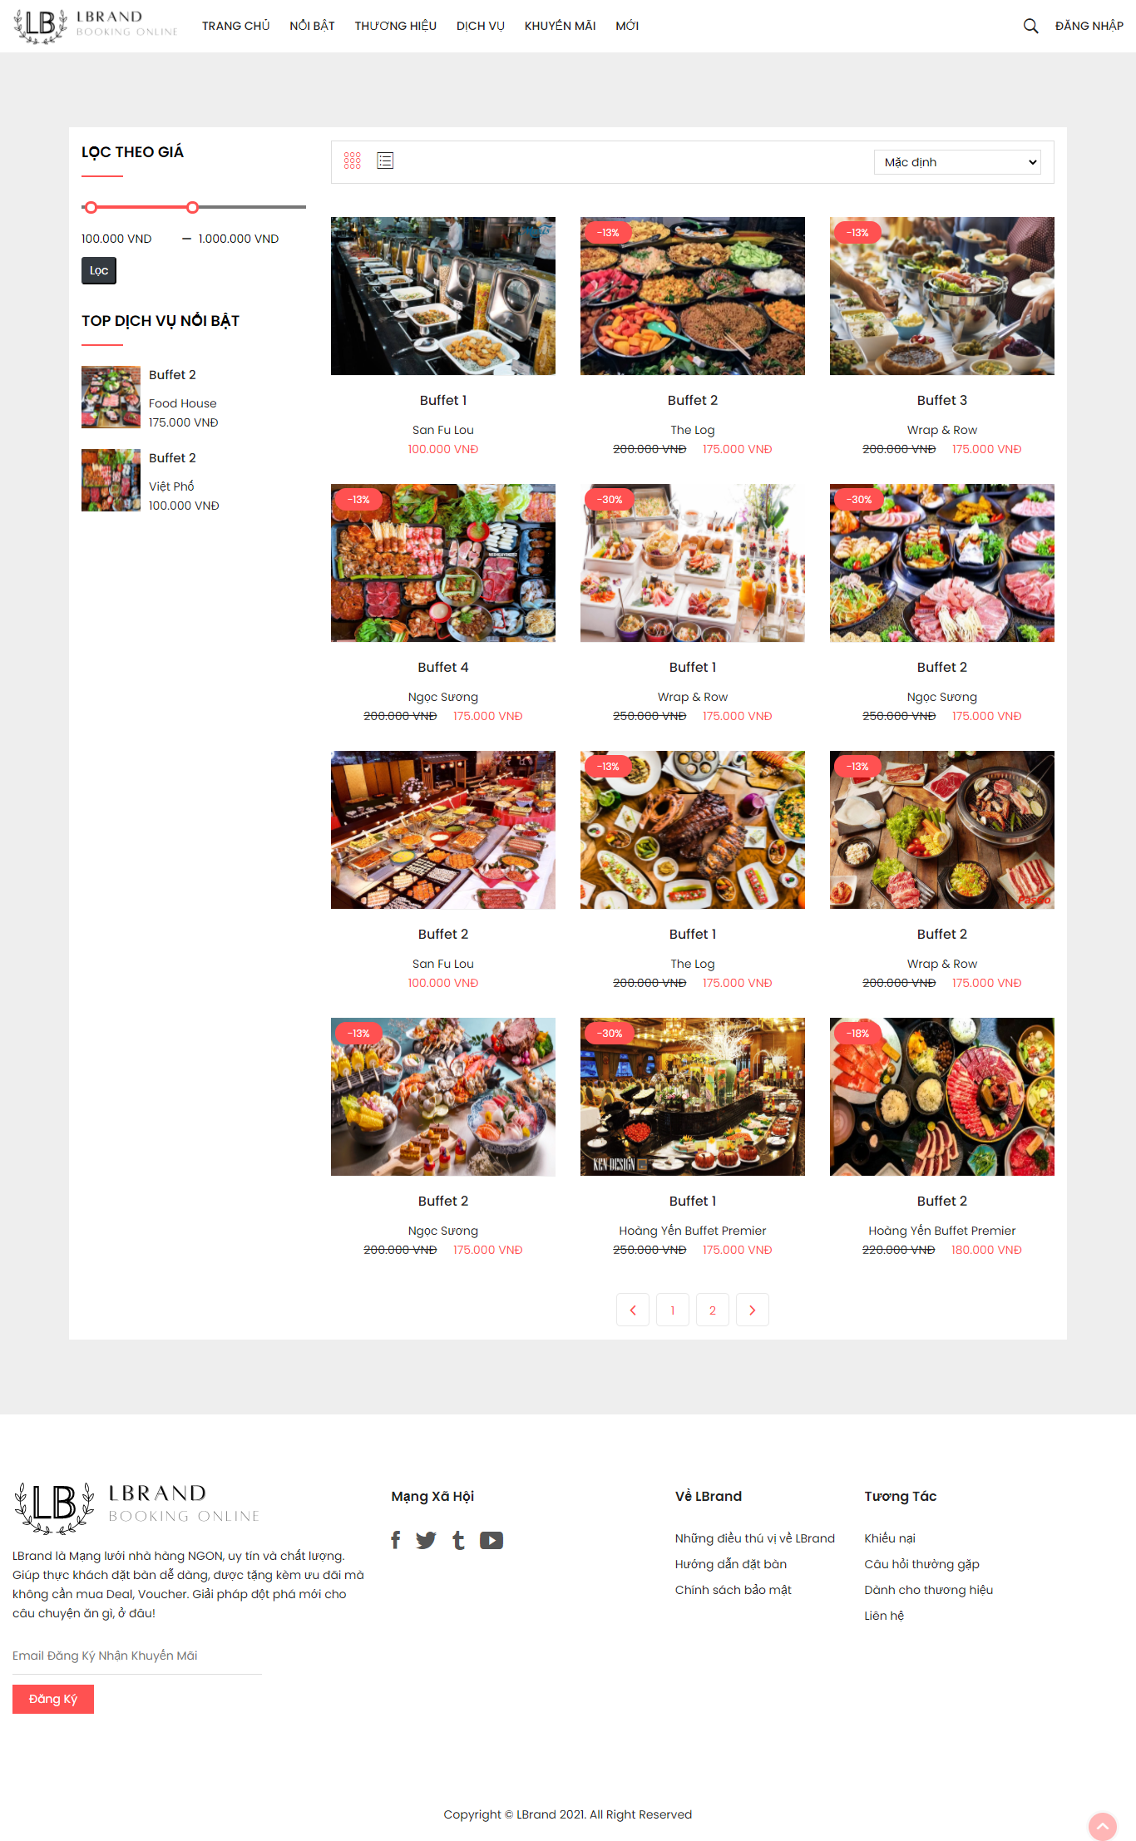

Hình 38. Giao diện trang tìm kiếm dịch vụ

* **Giao diện trang thương hiệu**
* **Giao diện trang dịch vụ**

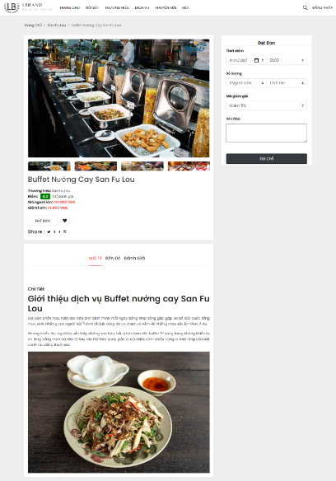

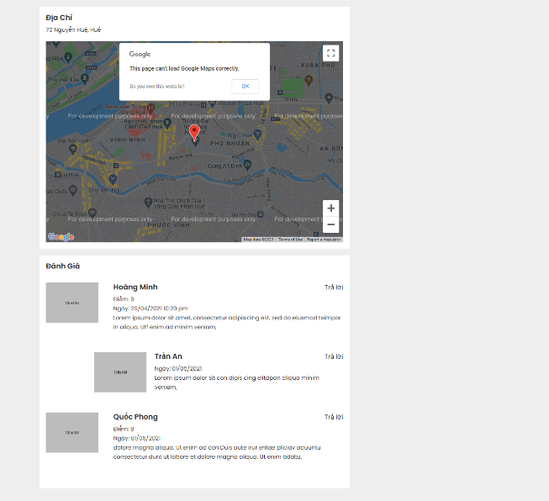

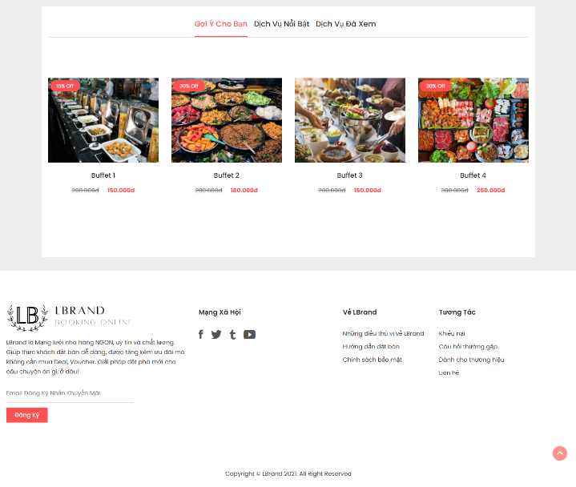

* **Giao diện đặt bàn**
* **Giao diện thanh toán**
* **Giao diện quản lý tài khoản cá nhân**
* **Giao diện quản lý thương hiệu**
* **Giao diện quản lý đơn đặt bàn**
* **Giao diện thống kê**

# KẾT LUẬN VÀ HƯỚNG PHÁT TRIỂN

1. **Đánh giá mức độ hoàn thiện**
2. **Hạn chế của đề tài**
3. **Hướng phát triển của đề tài**

# TÀI LIỆU THAM KHẢO

[1] Cục TMĐT và CNTT, Bộ Công Thương, *Báo cáo Chỉ số Thương mại điện tử Việt Nam 2020*

[2] Trường Đại Học Ngoại Thương, *Giáo Trình Thương Mại Điện Tử Căn Bản*

[3] Khoa CNTT ĐHSP KT Hưng Yên, *Giáo Trình Thương Mại Điện Tử*

[4] <https://vi.wikipedia.org/wiki/Thương_mại_điện_tử>

[5] Mrs.Nguyễn Ngọc (2021), <https://www.way.com.vn/cac-loai-hinh-thuc-thanh-toan-dien-tu-pho-bien-nhat.html>

[6] <https://digital.fpt.com.vn/su-chuyen-dich-tu-b2b-sang-b2b2c-trong-nganh-san-xuat/>

[7] Ms.Smile (2019), <https://www.hoteljob.vn/tin-tuc/5-hinh-thuc-dat-ban-thuong-gap-trong-nha-hang-va-luu-y-khi-xep-ban-cho-khach-nhan-vien-phuc-vu-can-biet>